Отчет о деятельности Главы и администрации
Копейского городского округа за 2021 год

Оглавление

Основные показатели социально-экономического развития городского округа 3
Экономика 3
Инвестиции и строительство 5
Потребительский рынок 6
Труд и заработная плата 6
Демография 8
Малый бизнес 8
Бюджетная политика 9
Жилищная политика, работа с аварийным жилищным фондом 10
Жилищно-коммунальное хозяйство 12
Модернизация системы ЖКХ 13
Благоустройство городской среды 14
Транспортная инфраструктура 17
Ликвидация горных выработок шахт 19
Обращение с ТКО 20
Социальная сфера 21
Образование 21
Культура 24
Физическая культура и спорт. 25
Социальная защита населения 28
Здравоохранение 31
Работа с обращениями граждан 33
Муниципальный контроль 33
Работа с институтами гражданского общества 35

Уважаемые депутаты и жители города!

В соответствии с Федеральным законом «Об общих принципах организации местного самоуправления в Российской Федерации», статьи 29 Устава муниципального образования «Копейский городской округ», представляю вашему вниманию отчет о своей работе, деятельности администрации городского округа по решению вопросов местного значения, основанных на итогах социально-экономического развития города за 2021 год.
Итоги года – это результат нашей совместной работы, администрации, депутатов, трудовых коллективов и предпринимателей. Многие планы нам удалось реализовать. Над решением ряда вопросов предстоит активно поработать в этом и последующих годах.
Начну с основных показателей социально-экономического развития городского округа. Отмечу, что большинство из них имеют положительную динамику.

Основные показатели социально-экономического развития городского округа

Экономика
Объем отгруженных товаров, выполненных работ и услуг собственными силами крупными и средними предприятиями города по итогам 2021 года составил 36 млрд. 396,1 млн. рублей или 119,9 процентов в действующих ценах к уровню 2020 года.
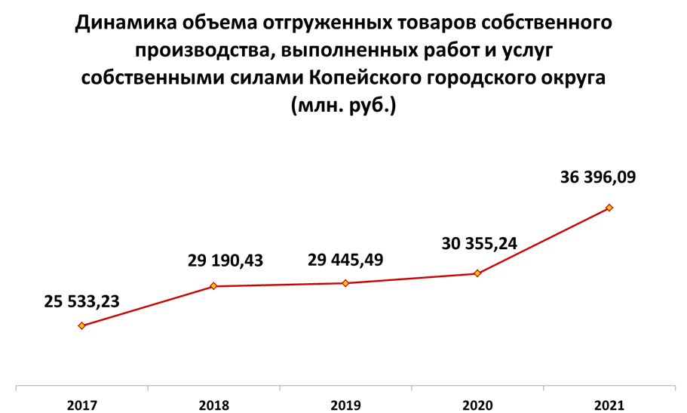
Диаграмма 1

Копейск был и остается промышленным городом – традиционно более 61 процента объема отгруженных товаров или 22 млрд. 209 млн. рублей приходится на обрабатывающие производства. Увеличение в сравнение с 2020 годом составило 20,7 процентов.
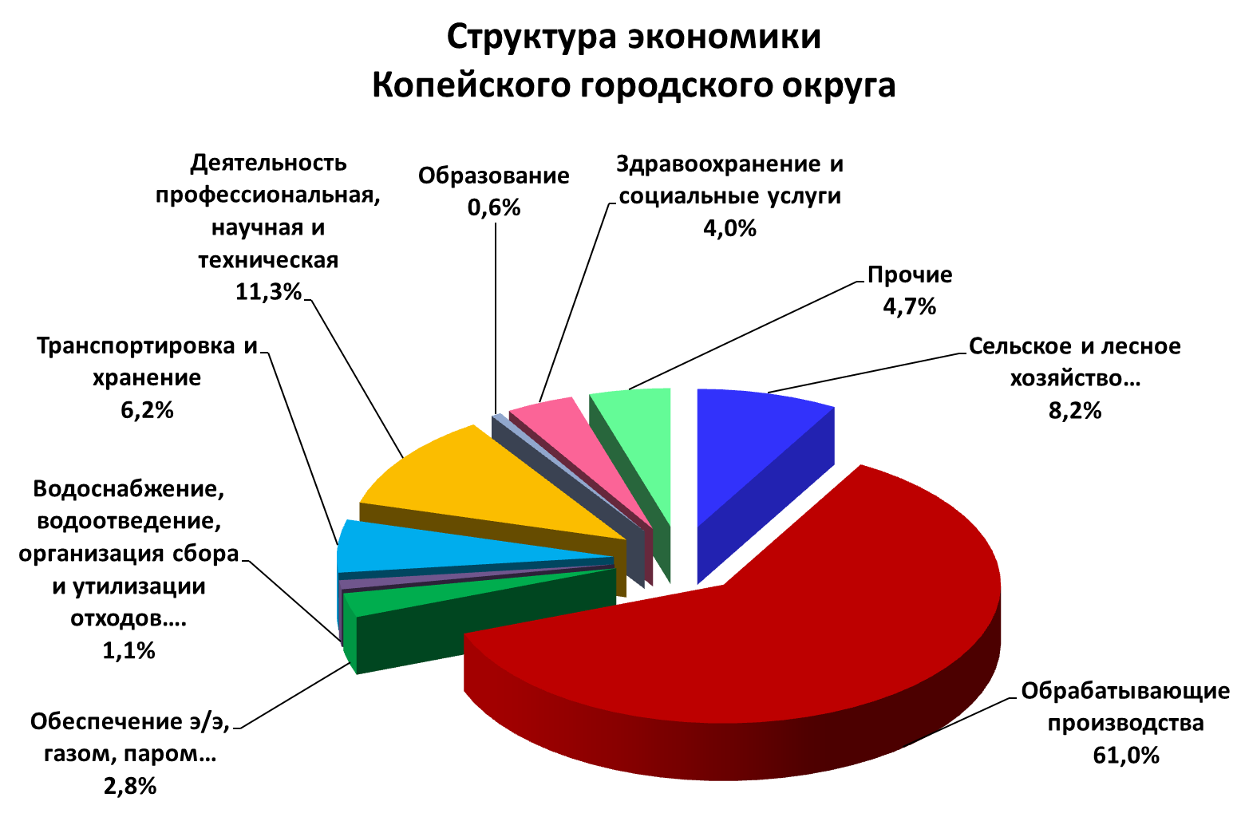
Диаграмма 2

Наибольшее увеличение объема отгруженных товаров, выполненных работ и услуг наблюдается по следующим видам экономической деятельности:
- деятельность профессиональная, научная и техническая – в 2,6 раза;
- образование – на 49,2 процента;
- сельское, лесное хозяйство, охота, рыболовство и рыбоводство – на 35,3 процента;
- деятельность в области культуры, спорта, организации досуга и развлечений – на 34,2 процента;
- торговля оптовая и розничная; ремонт автотранспортных средств и мотоциклов – на 16,5 процентов.
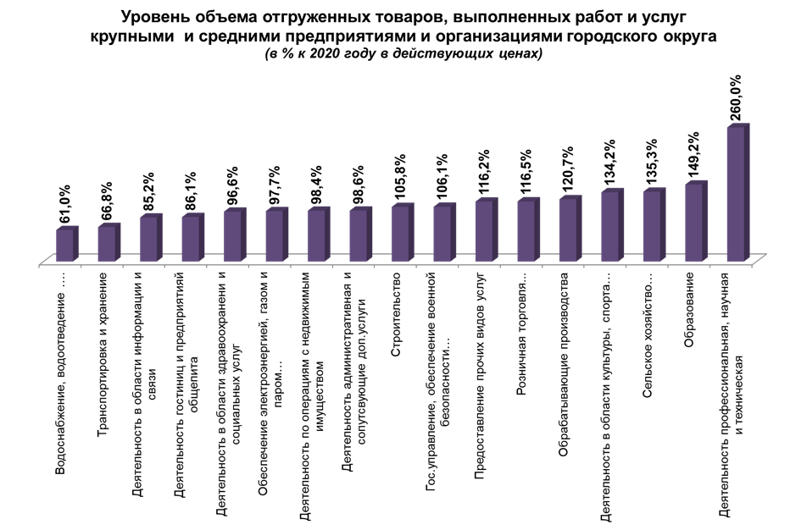
Диаграмма 3
Индекс промышленного производства по итогам отчетного года составил 108,9 процентов к уровню 2020 года.
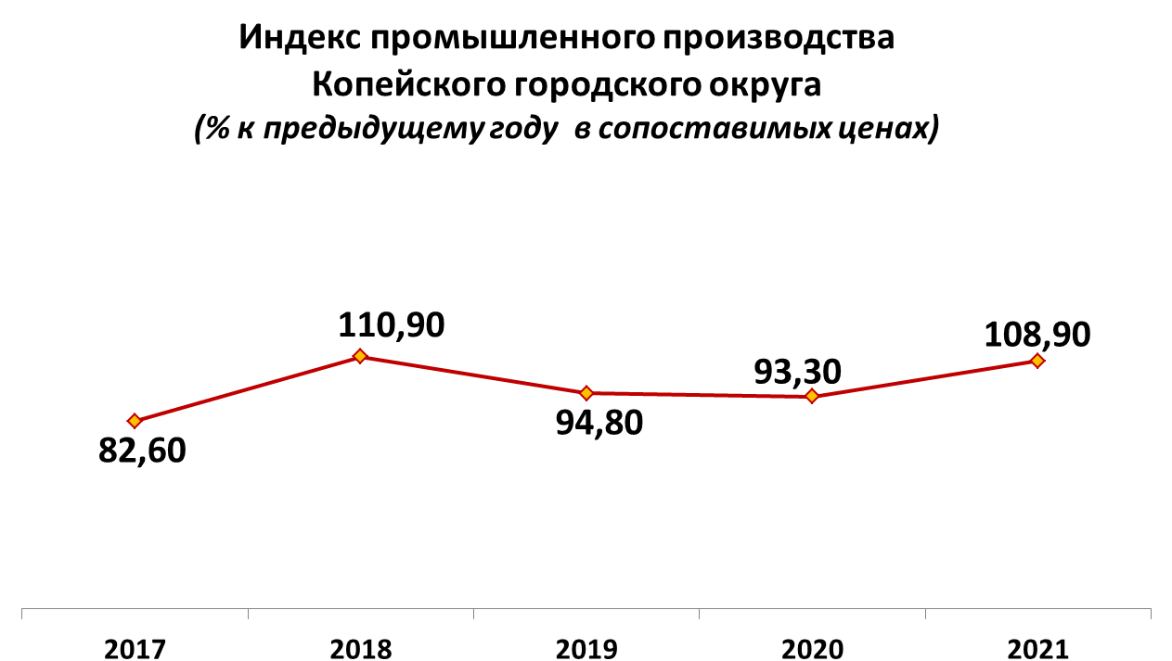
Диаграмма 4

Инвестиции и строительство
Объем инвестиций в основной капитал за 2021 год увеличился на 58,3 процента в и составил 2 млрд. 951,4 млн. рублей.
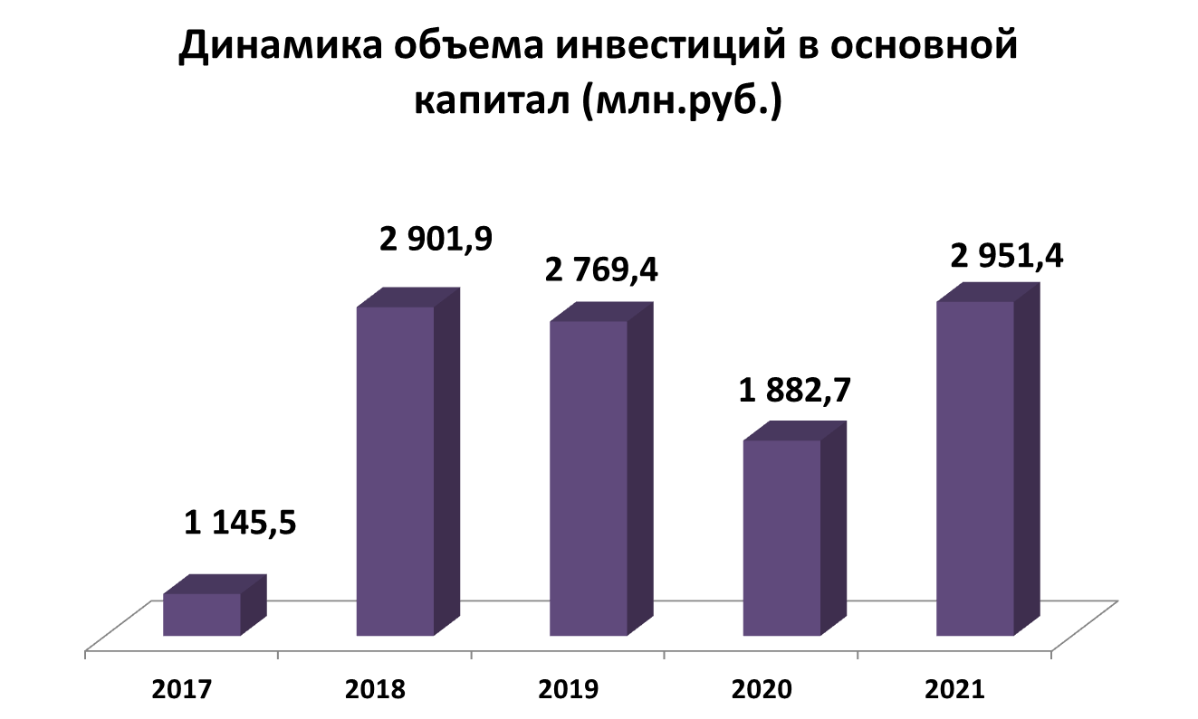
Диаграмма 5

Основным источником финансирования по-прежнему остаются собственные средства предприятий, доля которых составила 67 процентов.
Наибольшие вложения осуществили предприятия, относящиеся к отраслям:
- обрабатывающее производство - 42 процента от общего объема инвестиций;
- транспортировка и хранение – 30 процентов.

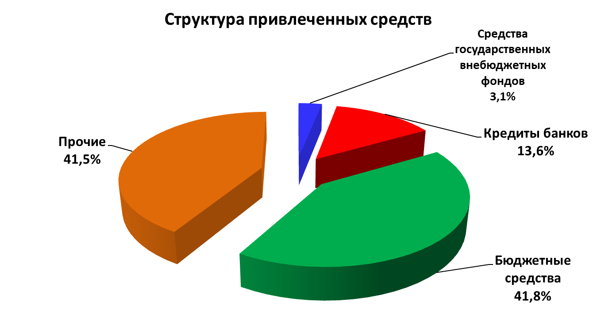
Диаграмма 6

Точкой роста инвестиций является индустриальный парк «Потанино», который планирует в текущем году получить официальный статус индустриального (промышленного) парка. Количество резидентов к концу 2021 году увеличилось до 8 предприятий, совокупный объем инвестиций которых составил 385 млн. рублей, в том числе за 2021 год – более 200 млн. рублей, создано более 160 рабочих мест.
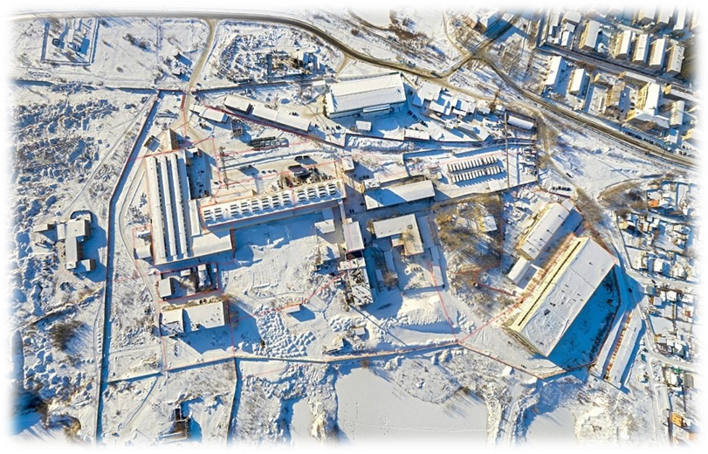
Фото 1. Индустриальный (промышленный) парк Потанино, вид сверху

Из промышленных объектов отмечу ввод в эксплуатацию цеха по производству искусственного камня по ул. Мира, 4/2 (ООО «Галерея «М»).
В течение 2021 года введено в эксплуатацию 57 880 м² жилья, из них:
38 743 м² - индивидуальное жилье (270 домов);
19 137 м² - многоквартирные дома.
Построены 3 многоквартирных жилых дома в центре города:
- по ул. Жданова, 1а (застройщик – ООО СЗ «Трест К-1»);
- по ул. Короленко, 12в (застройщик – ООО СЗ «ГорСтрой»);
- по ул. Крымской, 24 (4 этап, застройщик – ООО СЗ «ЭнергоТехСтрой»).
План ввода жилья перевыполнен на 45 процентов.
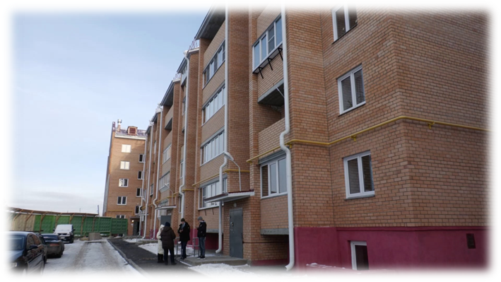
Фото 2. МКД по ул. Крымская, 24 (4 этап)

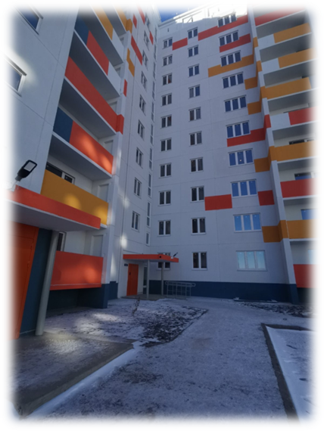  Фото 3. МКД по ул. Короленко, 12в | 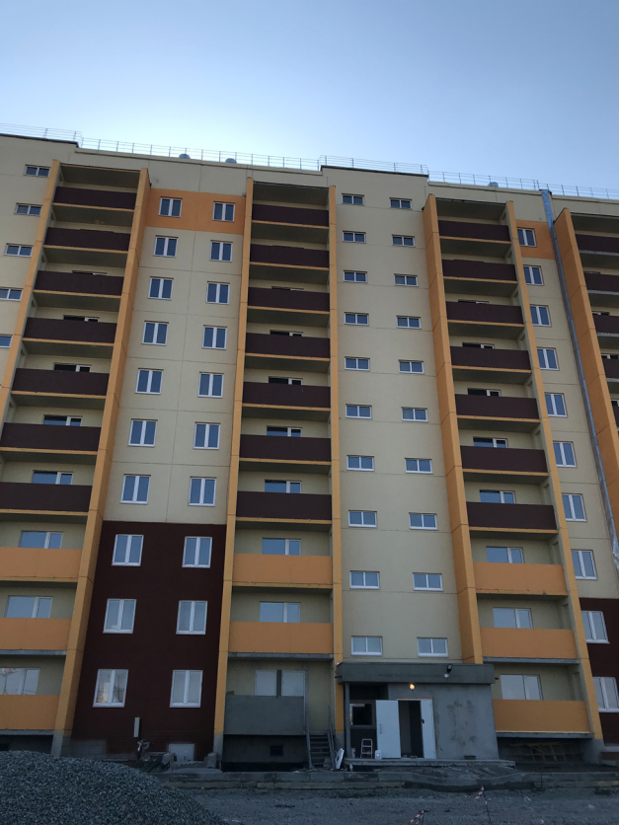  Фото 4. МКД по ул. Жданова, 1

Наблюдательным советом Фонда защиты прав участников долевого строительства приняты решения по достройке 5-ти домов (пр. Славы, 14 (2 очередь), ул. Фонвизина, 7, ул. Чаадаева, 79, пр. Коммунистический, 25, пр. Коммунистический, 33.). Объекты должны быть переданы дольщикам в 2022-2023 годах. Дольщикам дома по пр. Победы, 48-Б планируется выплата денежной компенсации.

Потребительский рынок
Оборот розничной торговли по итогам 2021 года составил 12 млрд. 393,7 млн. рублей, что выше данных 2020 года на 8,9 процентов.

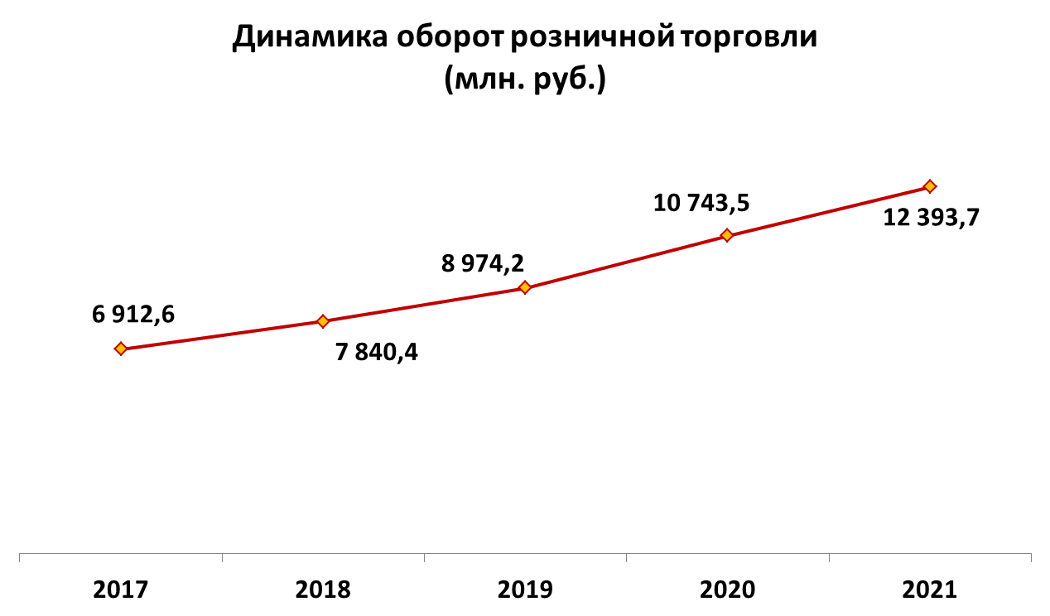
Диаграмма 7

В свою очередь, оборот общественного питания снизился на 13,1 процент и составил 151 млн. рублей.
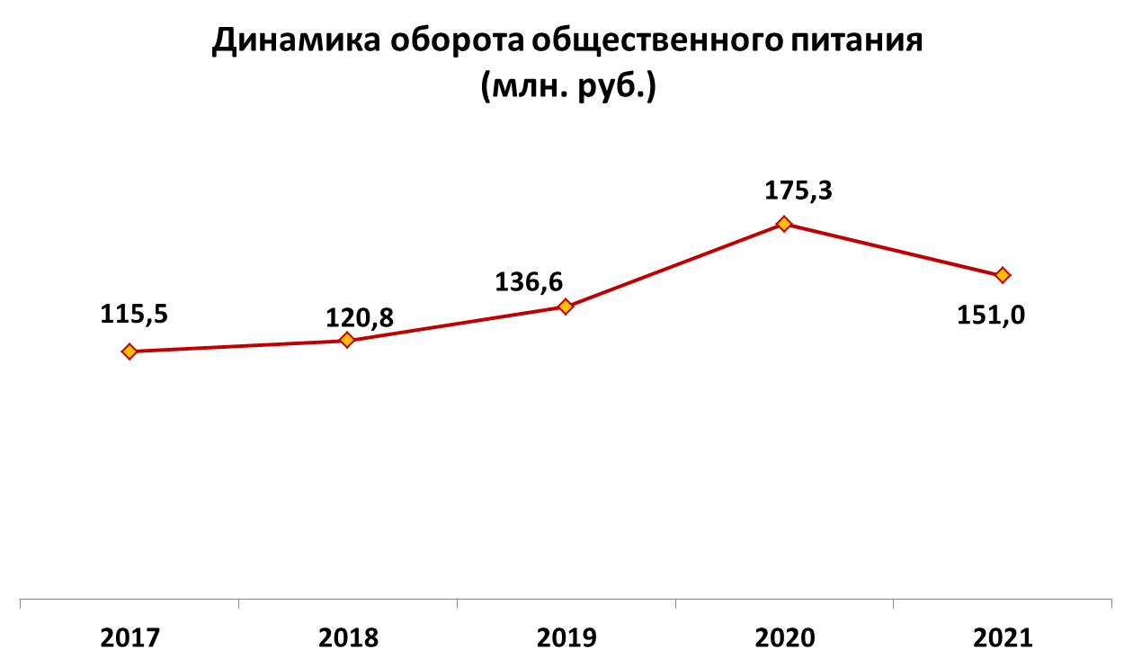
Диаграмма 8

Труд и заработная плата
Самые заметные изменения произошли на рынке труда - резкий рост безработицы пройден. По итогам 2021 года уровень безработицы снизился в 3,7 раза по сравнению с 2020 годом и составил 0,96 процентов.
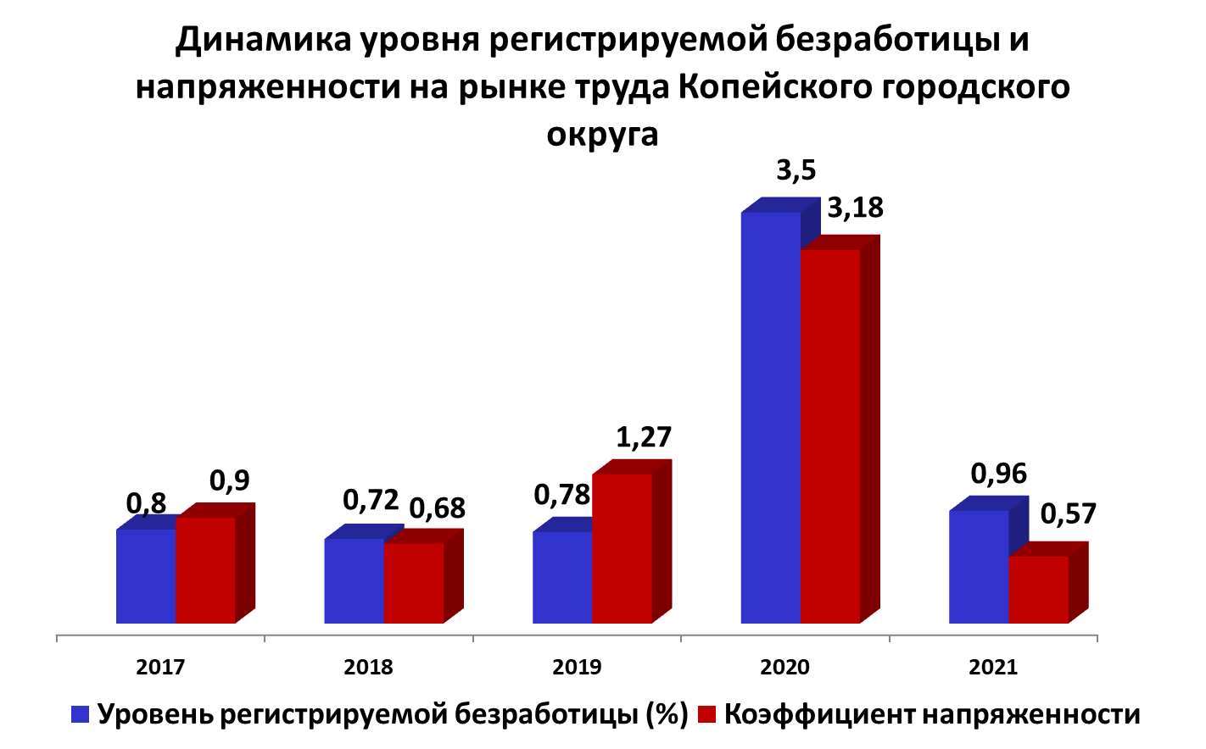
Диаграмма 9

На 31.12.2021 на учете в центре занятости в качестве безработных состояло 695 человек против 2604 человек в 2020 году.
Чтобы ускорить трудоустройство людей реализуется программа по переподготовке кадров, в нашем округе по этой программе обучились 140 человек.

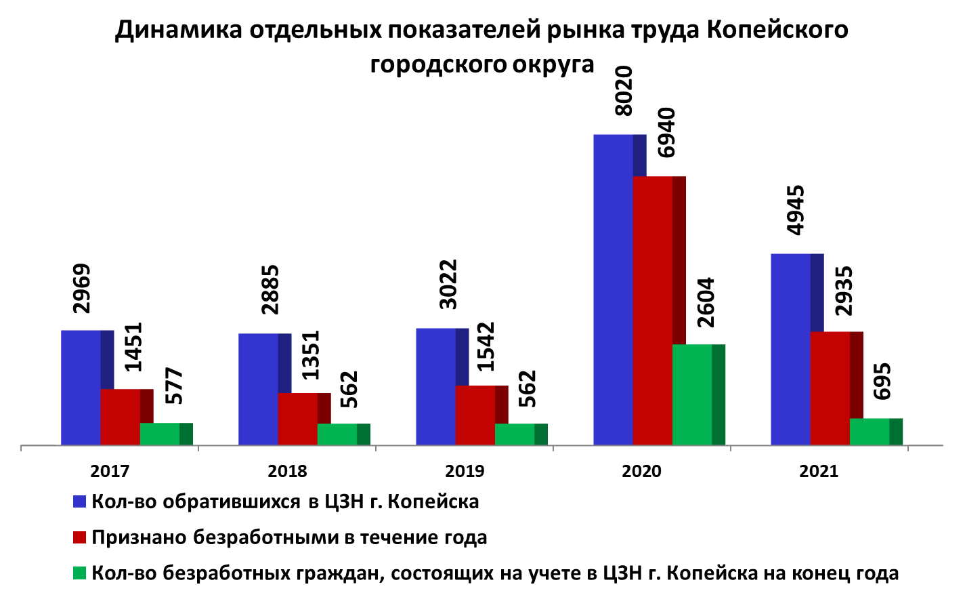
Диаграмма 10

По итогам года среднесписочная численность работающих на крупных и средних предприятиях города осталась почти на уровне 2019 года и составила 25 149 человек (-0,4 процента или 96 человек).
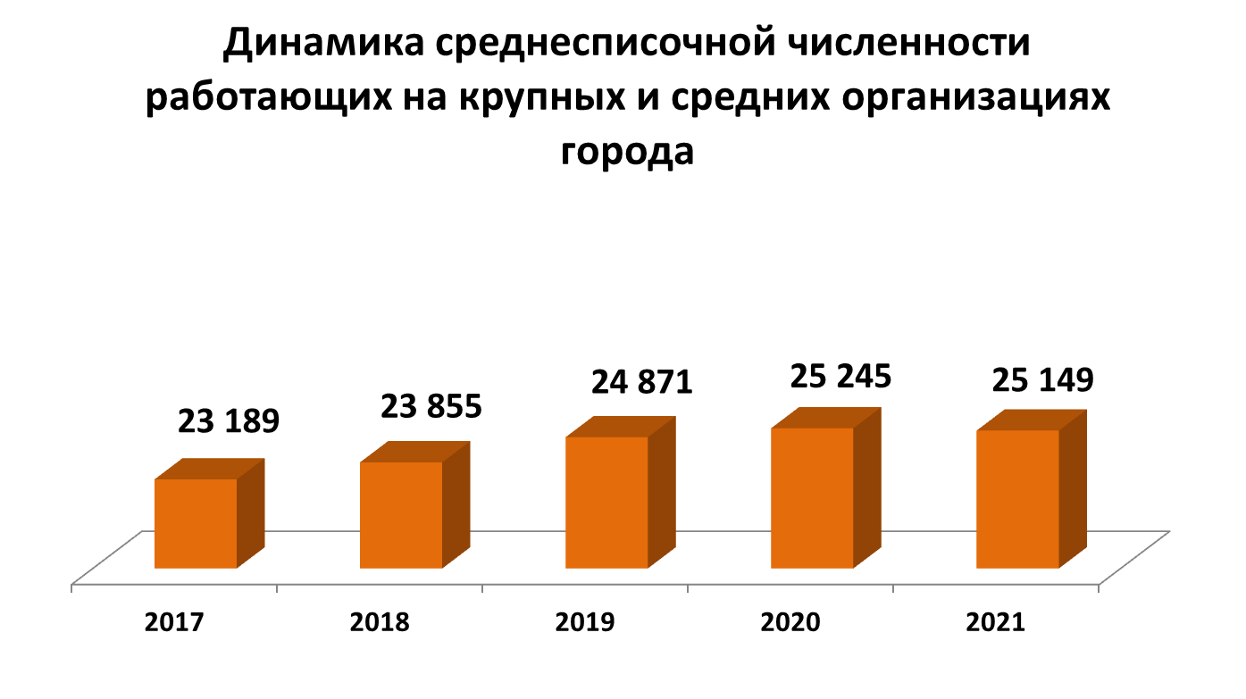
Диаграмма 11

Расчетный фонд заработной платы по полному кругу предприятий по итогам отчетного года составил 13 млрд. 424,7 млн. рублей. В сравнении с 2020 годом фонд увеличился на 7,4 процента.
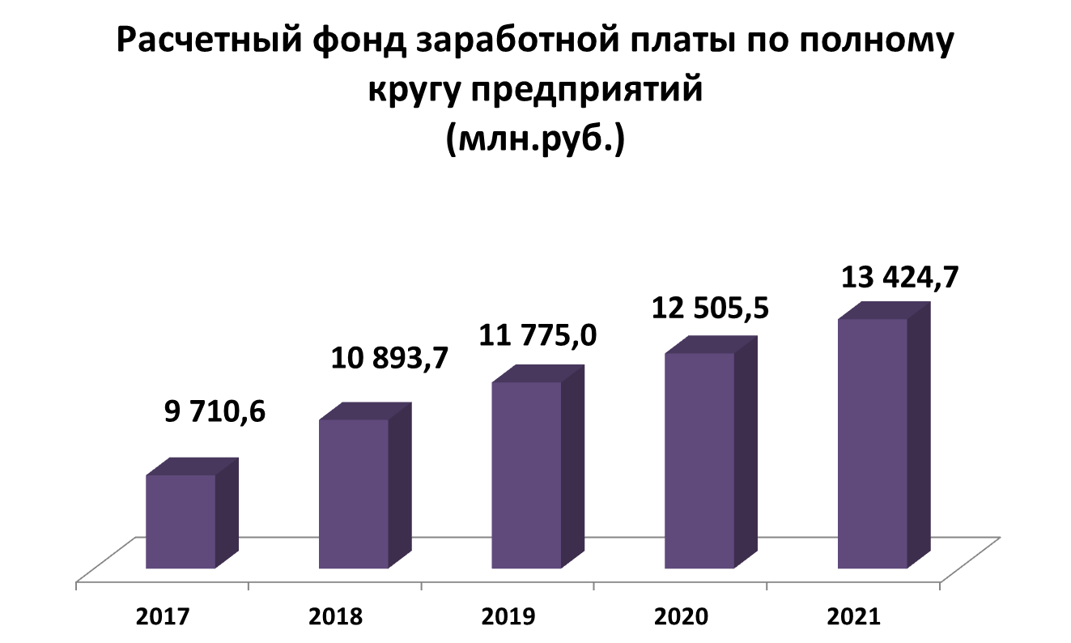
Диаграмма 12

Средняя заработная плата на крупных и средних предприятиях города за 2021 год составила 40 052,3 рубля, реальный рост – на 1,7 процента.
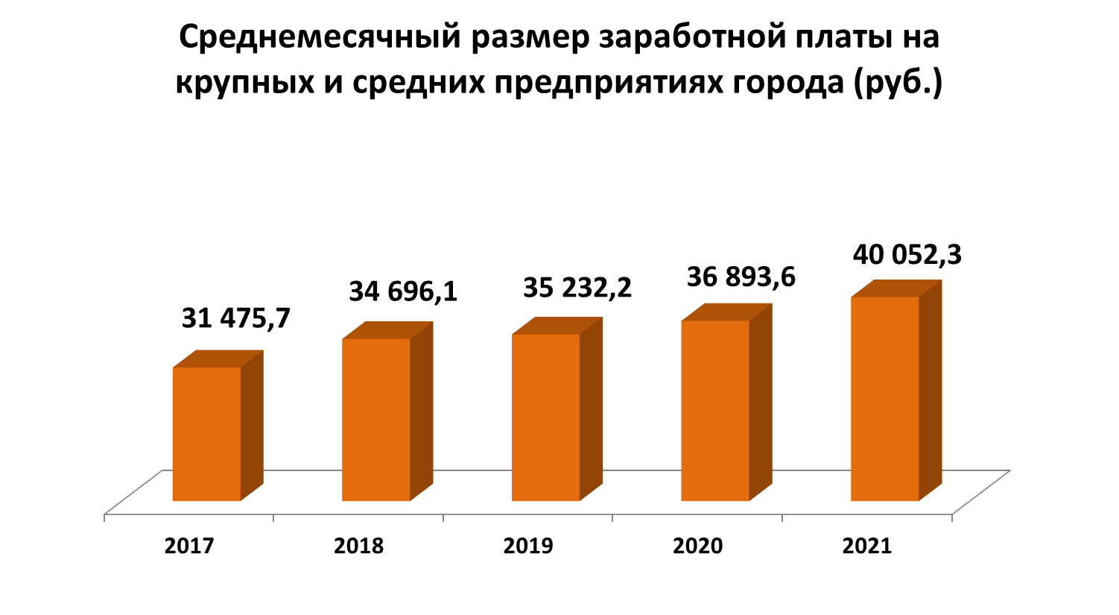
Диаграмма 13

В учреждениях бюджетной сферы средний размер заработной платы по итогам года составил:
- у учителей муниципальных общеобразовательных учреждений – 46 453,9 рублей (+ 9,5 процента);
- у педагогических работников муниципальных дошкольных учреждений – 38 480,16 рублей (+10,1 процента);
- у педагогических работников дополнительного образования - 39 559,19 рублей (+8,6 процента);
- у работников учреждений культуры - 33 881,40 рублей (+4,3 процента);
- у работников муниципальных учреждений физической культуры и спорта – 25 496,19 рублей (+ 4,5 процента);
- у тренеров спортивных школ – 37 626,55 рублей (+2,8 процента).
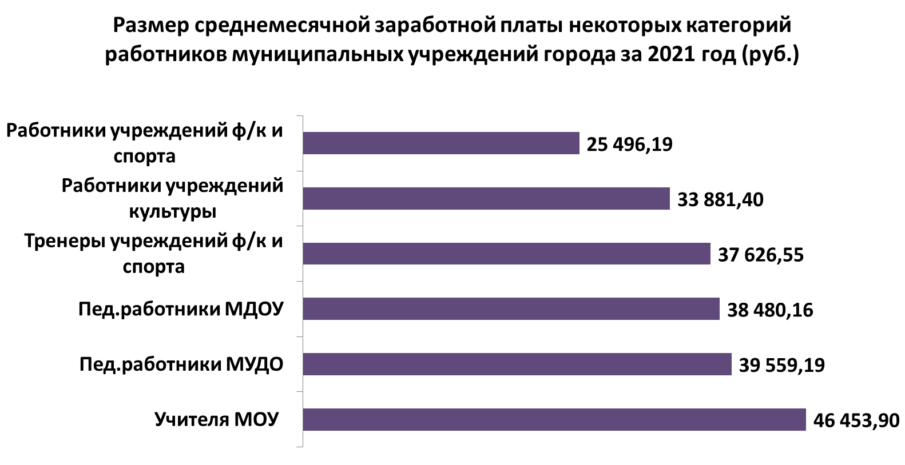
Диаграмма 14

Демография
Расчетная численность постоянного населения городского округа в 2021 году снизилась на 0,4 процента до 147 077 человек.
По итогам отчетного года наблюдается естественная убыль населения и небольшой миграционный прирост населения.
В течение прошлого года родилось 1416 человек (на 41 больше, чем в 2020 году), умерло – 2623 человека (на 203 больше, чем в предыдущем году). Естественная убыль населения составила 1207 человек. Коэффициент естественной убыли составил минус 8,2 человека на 1 тыс. населения. Такая же тенденция наблюдается в Челябинской области и в подавляющем большинстве субъектов Российской Федерации.
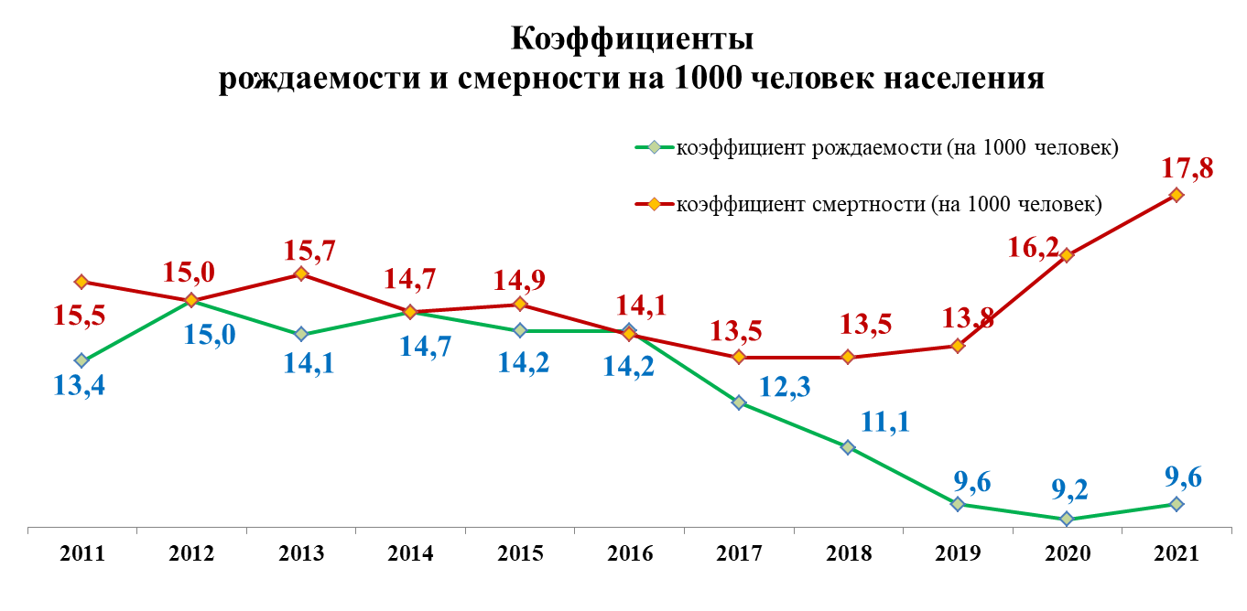
Диаграмма 15

Миграционный прирост составил 240 человек.
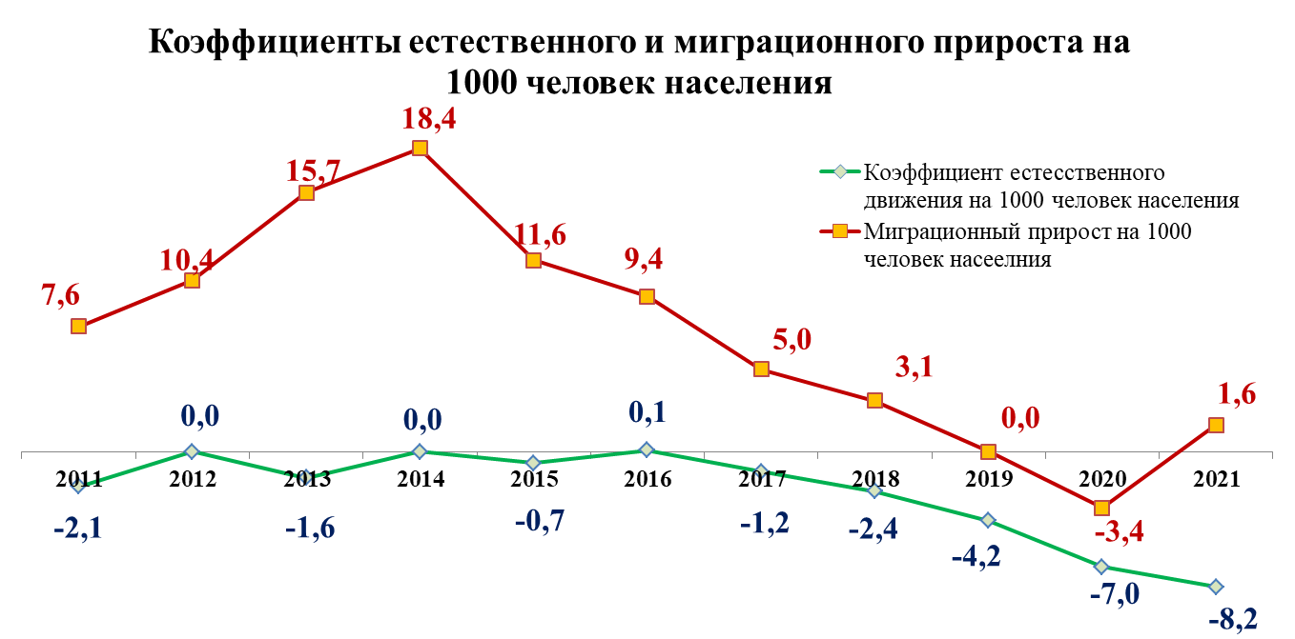
Диаграмма 16

В 2021 году прошла Всероссийская перепись населения, в которой все мы принимали непосредственное участие. Предварительные результаты переписи должны быть озвучены уже в апреле.

Малый бизнес
Одним из приоритетных направлений работы администрации является создание условия для развития малого и среднего предпринимательства.
По данным Межрайонной ИФНС России № 10 по Челябинской области на 01.01.2022 на территории округа зарегистрировано 3956 субъектов малого и среднего предпринимательства, из них 74 процента - индивидуальные предприниматели. Эти показатели являются стабильными и существенно не меняются из года в год.
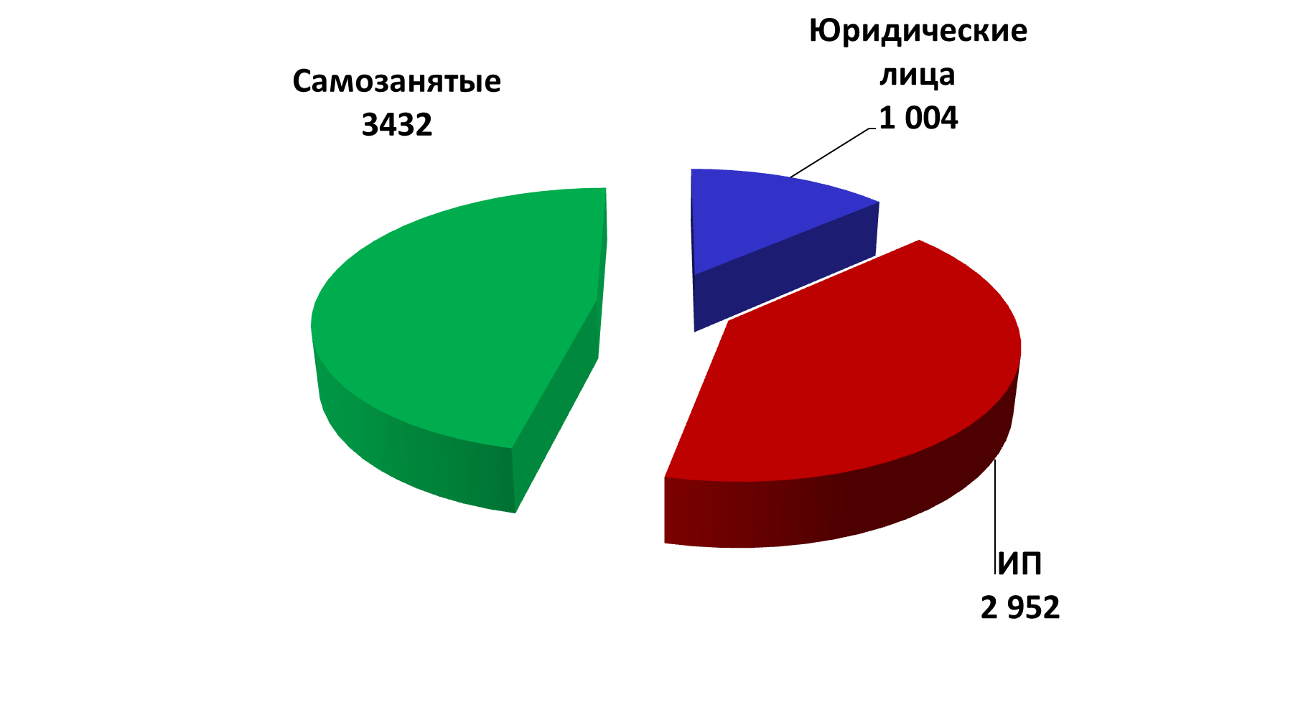
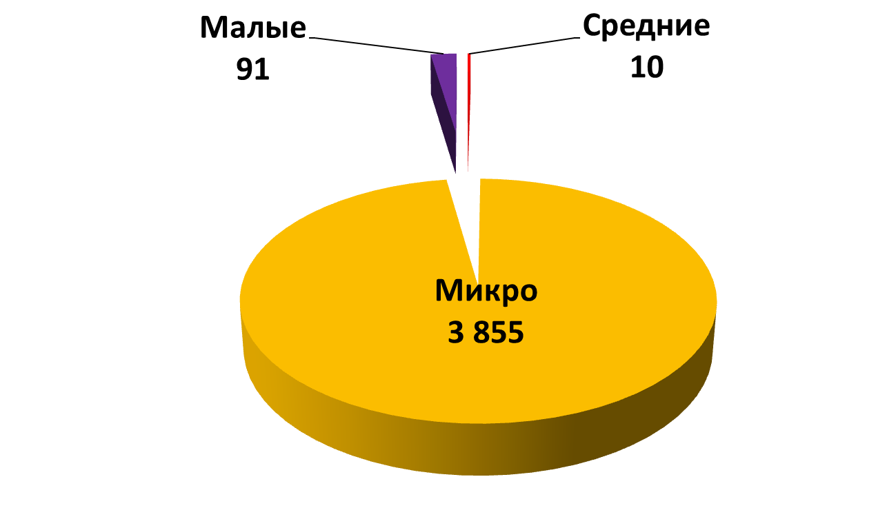
Диаграмма 17. Структура малого и среднего предпринимательства

В течение года существенно выросло количество предпринимателей, применяющих налог на профессиональный доход (самозанятые), с 1322 человек на начало года до 3432 человек по итогам 2021 года.
Мы планомерно поддерживаем субъекты предпринимательства. В 2021 году им оказывалась поддержка по трем направлениям:
1. имущественная;
2. финансовая;
3. информационно-консультационная.
В течение 2021 года по преимущественному праву заключено 6 договоров купли-продажи с рассрочкой платежей на 5 лет (Справочно: общая сумма договоров составила 5,7 млн. рублей).
Опубликован перечень имущества, находящегося в муниципальной собственности округа, предназначенного для передачи во владение и (или) пользование СМСП, в котором числится 9 объектов недвижимого имущества общей площадью 387,3 м² и 1 земельный участок площадью 560 м².
В части финансовой поддержки субъектов малого и среднего предпринимательства в 2021 году на конкурсной основе предоставлялись субсидии на возмещение части затрат по приобретению оборудования и повышению квалификации кадров. Экономический эффект от данной формы поддержки: выручка выросла на 8,9 процента, а сумма уплаченных налогов во все уровни бюджетов - на 48,8 процента.
В 2021 году оказана консультационная поддержка 66 СМСП, проведено 7 мероприятий в форме семинаров, круглых столов по вопросам поддержки и развития предпринимательства с участием представителей Роспотребнадзора, налоговой инспекции.
За прошедший год проведено 3 аукциона на предоставление торговых мест для размещения объектов сезонной торговли, по итогам которых заключен 51 договор. Пополнение бюджета городского округа составило более 1,2 млн. рублей.
В течение отчетного года проведено 18 ярмарок.
В текущем году основными задачами в сфере поддержки малого и среднего предпринимательства остаются:
- содействие сокращению административных барьеров и совершенствование муниципальной правовой базы;
- расширение поддержки СМСП и самозанятым.

Бюджетная политика

В 2021 году в бюджет города поступило 5 млрд. 909 млн. рублей, расходы профинансированы в сумме 5 млрд. 780 млн. рублей.
76 процентов доходов бюджета составила финансовая помощь из областного бюджета, что в денежном эквиваленте составляет 4 млрд. 489 млн. рублей. Объем поступлений по сравнению с прошлым годом увеличен на 16,1 процента или на 621 млн. рублей.
Собственные доходы составили 24 процента от общего объема доходов бюджета городского округа или 1 млрд. 446 млн. рублей. Доля основного источника собственных доходов - налога на доходы физических лиц - составила 61 процент.
Представленная на диаграмме 18 динамика доходной части бюджета стабильно положительная. Эта тенденция будет сохранена.
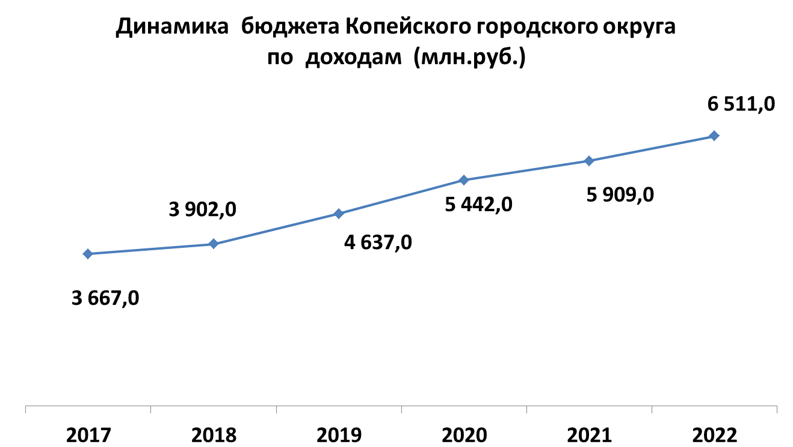
Диаграмма 18

Что касается расходной части бюджета, то социальная направленность бюджета сохранилась и в отчетном году, на ее долю приходится 76 процентов всех расходов или 4 млрд. 404 млн. рублей. Детализацию расходов по разделам представлена на диаграмме 19.
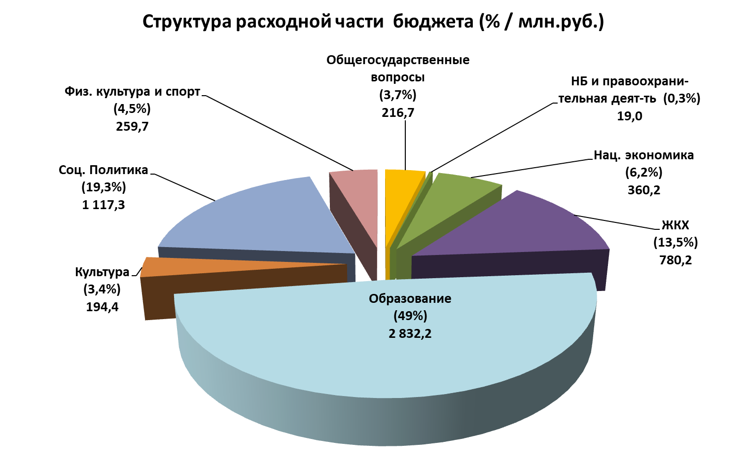
Диаграмма 19

2021 год – первый год реализации проектов в рамках инициативного бюджетирования и третий год реализации национальных проектов. Все они построены вокруг человека и охватывают самые важные сферы жизни. Наш округ участвовал в 6 национальных проектах, на реализацию которых было направлено 629 млн. рублей из всех уровней бюджета. На осуществление инициативных проектов направлено 33 млн. рублей.
Более подробно о реализованных мероприятиях остановлюсь позже при анализе социальной сферы.
На 2022 год приоритетной задачей остается привлечение дополнительных доходов в бюджет города, в том числе за счет:
- увеличения собираемости налогов и сокращения задолженность по ним;
- обеспечения роста неналоговых доходов за счет более эффективного управления муниципальной собственностью и земельными ресурсами;
- привлечения средств бюджетов вышестоящих уровней через участие в государственных программах.

Жилищная политика, работа с аварийным жилищным фондом

В целях сокращения объема аварийного и непригодного для проживания жилищного фонда на территории городского округа в 2021 году продолжалась реализация мероприятий по переселению граждан в рамках двух муниципальных программ.
По состоянию на 01.01.2022 объем аварийного и непригодного для проживания жилищного фонда составил 71,5 тыс.м² жилья. Из них 21,8 тыс.м² – объем аварийного жилищного фонда, расселяемого опережающими темпами в рамках национального проекта (на год быстрее).
В течение отчётного года расселено 3,6 тыс. м² жилья, снесен 41 многоквартирный дом, признанный аварийными и непригодным для проживания, общей площадью 13,5 тыс. м².
В 2021 году приобретены для расселения 310 благоустроенных квартир общей площадью 14,2 тыс. м² на сумму 516 млн. рублей по адресам:
- ул. Жданова, 1а (89 кв., 3293,98 м²);
- ул. Короленко, 12в (106 кв., 6285,7 м²);
- ул. Борьбы, 43 (30 кв., 1472,5 м²)
- ул. Ленина, 41 (68 кв., 2119,01 м²);
- ул. Короленко, 10 и 10а (17 кв., 1059,95 м²).
Предоставлены благоустроенные квартиры общей площадью 4,2 тыс.м² 108 семьям

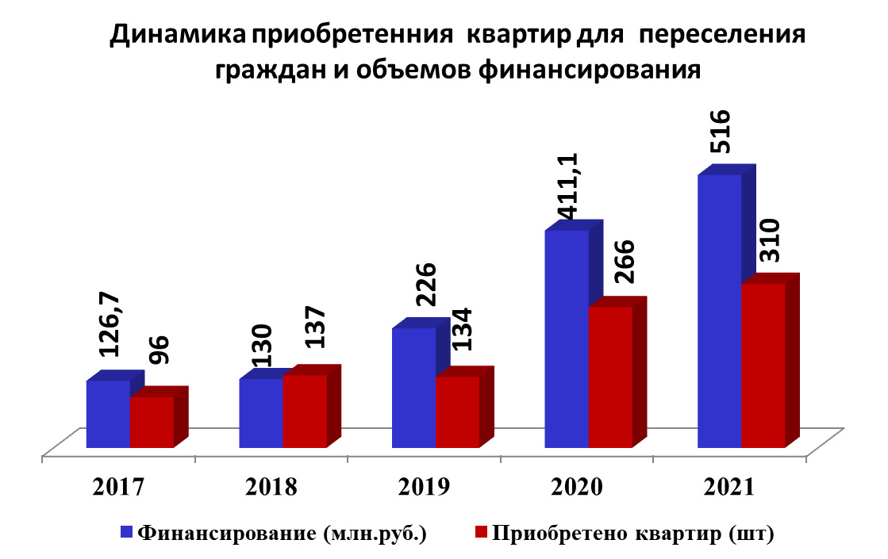
Диаграмма 20

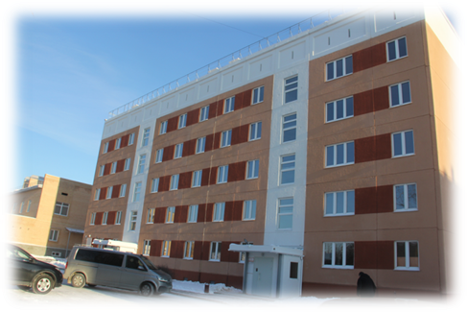
Фото 5. МКД по ул. Борьбы, 43
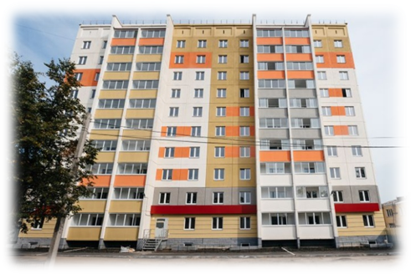
Фото 6. МКД по ул. Ленина, 41

Улучшили свои жилищные условия 25 молодых семей, реализовавшие свидетельства на общую сумму 18 млн. руб. На сегодняшний день, очередность молодых семей на предоставление субсидии отсутствует. Все семьи, признанные нуждающимися и подтвердившие доходы до 01 июня, получают субсидию уже на следующий год.
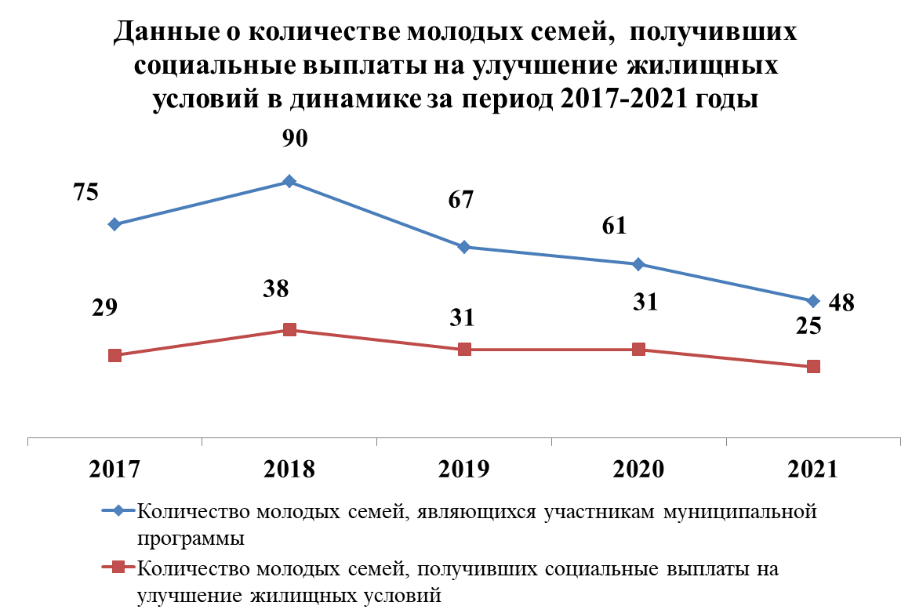
Диаграмма 21

В 2021 году из областного бюджета выделено 107,2 млн. руб. на приобретение жилья для детей-сирот, детей, оставшихся без попечения родителей, а также лиц из их числа.
В результате проделанной работы приобретено 114 жилых помещений.
Из них:
- 102 квартиры - путем инвестирования в строительство многоквартирных жилых домов по адресам:
  - ул. Борьбы, 43 (срок сдачи квартир до 01.12.2021);
  - ул. Короленко, 12б (срок сдачи квартир до 01.12.2021);
  - ул. Короленко, 10 (срок сдачи квартир до 01.12.2022);
  - ул. Кожевникова, 51а (срок сдачи квартир до 01.12.2022);
  - ул. Крымская, 24 (срок сдачи квартир до 01.12.2022);
- 6 квартир – в готовом жилье в новостройке по ул. Крымской, 24;
- 6 квартир - на вторичном рынке жилья в многоквартирных домах, введенных в эксплуатацию не ранее 2010 года.
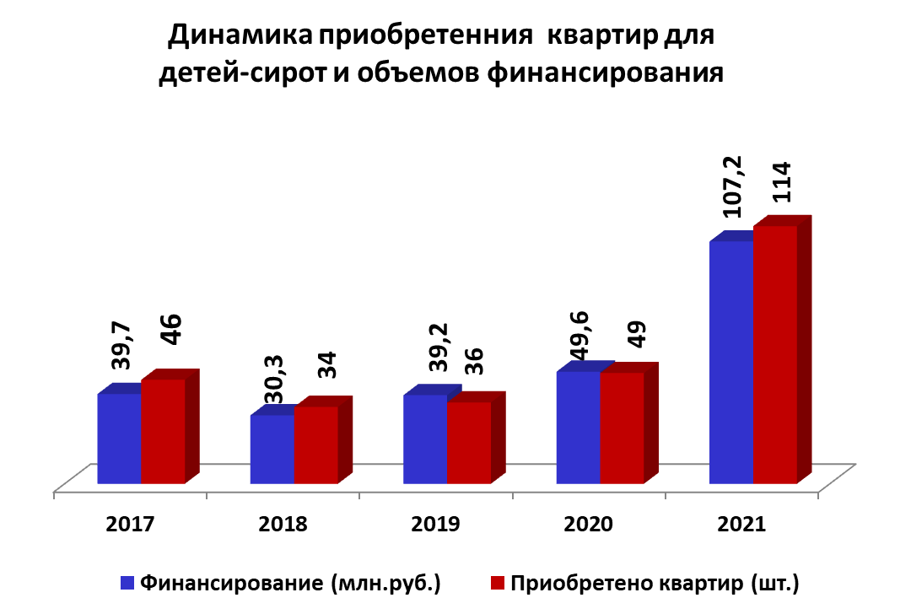
Диаграмма 22

74 детям-сиротам, детям оставшимся без попечения родителей вручены ключи от новых благоустроенных квартир. Таким образом, все имеющиеся у нас решения суда в отношении данной категории лиц исполнены.
Из 195 многодетных семей, состоящих на учете в качестве граждан, имеющих право на бесплатное предоставление земельного участка, предоставлены:
- земельные участки - 68 семьям;
- социальные выплаты взамен земельного участка - 21 семье.
В настоящее время на учете состоит 27 семей.
Утвержденный перечень земельных участков, планируемых к бесплатному предоставлению, насчитывает 200 земельных участков (из них 25 новых, 175 – оставшихся с 2021 года).
Задачи на 2022 год:
- Приобретение благоустроенных квартир общей площадью не менее 17 тыс. м² на сумму 1 млрд. 60,4 млн. руб.
- Расселение не менее 29 тыс. м² аварийного и непригодного для проживания жилищного фонда за счет предоставления новых благоустроенных квартир более 700 семьям. В результате аварийный и непригодный для проживания жилищный фонд сократится с 71,5 тыс. м² до 42,5 тыс. м² (на 41 процент).
- Предоставление 122 квартир детям-сиротам, детям, оставшимся без попечения родителей на общую сумму 116,2 млн. руб., в том числе:
- 76 квартир, приобретенных по договорам инвестирования 2021 года и планируемых к сдаче к 01.12.2022 (лимиты 2022 года - 58,8 млн. руб.);
- 46 квартир, планируемых к приобретению в 2022 году (лимиты 2022 года - 57,4 млн. руб.).

Жилищно-коммунальное хозяйство
Общий объем финансовых средств, направленных в 2021 году на жилищно-коммунальное хозяйство, составил 780 млн. рублей или 13,5 процента от расходной части бюджета городского округа. В сравнении с 2020 годом объем финансирования вырос на 19,3 процента.
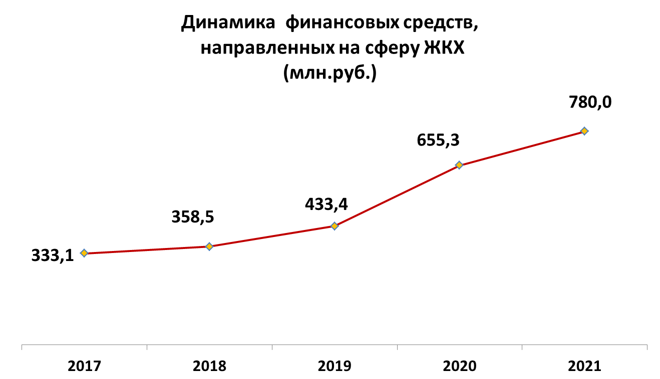
Диаграмма 23

Модернизация системы ЖКХ
Водоснабжение и водоотведение
В 2021 году велась работа по подготовке проектно-сметной документации по объектам систем водоснабжения и водоотведения. За счет средств местного и областного бюджетов начаты проектно-изыскательские работы по объектам:
- «Строительство водовода в п. Козырево Копейского городского округа с разводящими сетями, в том числе проектно-изыскательские работы» (2,7 млн. рублей);
- «Строительство системы водоснабжения п. Заозерный Копейского городского округа, в том числе проектно-изыскательские работы» (3,1 млн. рублей).
Проекты по указанным объектам должны быть направлены в ОГАУ «Госэкспертиза» во 2 квартале текущего года.
Получено положительное заключение госэкспертизы по объекту «Строительство озоно-фильтровальной станции в п. Октябрьский Копейского городского округа», объект включен в региональный проект «Чистая вода» национального проекта «Жилье и городская среда» на 2022 год (111,3 млн. рублей).
В декабре 2021 года начато строительство системы водоотведения в п. Вахрушево Копейского городского округа (2021 год – 3,8 млн. рублей, 2022 и 2023 года – по 142,4 млн. рублей). Объект планируется ввести в эксплуатацию к концу 2023 года.
Газоснабжение
В целях развития газоснабжения и стопроцентной газификации регионов по поручению Президента РФ внесены изменения в Федеральный закон «О газоснабжении в Российской Федерации», которые вступили в силу с июня прошлого года. Введены понятия единого и регионального оператора газификации, полномочия по газификации населенных пунктов переданы газораспределительным организациям (ГРО).
Несмотря на это считаю необходимым завершить начатую еще в 2020 году работу по разработке проектно-сметной документации по объекту: «Газопровод высокого и низкого давления для газоснабжения жилых домов в поселках Зуевка, Заозерный и Константиновка в г. Копейске с прохождением госэкспертизы». В настоящее время проект находится в ОГАУ «Госэкспертиза». После получения положительного заключения проект будет передан в филиал АО «Газпром газораспределение Челябинск» в г. Копейске для реализации.
Кроме того, ведется совместная работа с АО «Газпром газораспределение Челябинск» в г. Копейске по догазификации планирует 1648 объектов, уже подано 806 заявок.
Энергоснабжение
В сфере энергоснабжения:
- получено положительное заключение госэкспертизы на строительство линий наружного освещения по улицам Цвиллинга, Орджоникидзе и Суворова;
- ведется разработка проектно-сметной документации на:
  - строительство линий наружного освещения по улицам Елецкая и Шоссейная,
  - капитальный ремонт участков линий наружного освещения по ул. Борьбы, Томилова, Крылова.
В отчетном году продолжалась реализация энергосервисного контракта, заключенного в 2019 году. Объем потребленной электроэнергии по сравнению с 2019 годом снизился на 2332,5 тыс. кВт/ч, в денежном эквиваленте - 14,9 млн. рублей.
Подводя итоги по разделу, еще раз остановлюсь на планах на 2022 год:
- Осуществить строительство системы водоотведения п. Вахрушево Копейского городского округа в соответствии с установленным графиком.
- Ввести в эксплуатацию озоно-фильтровальную станцию в п. Октябрьский.
- Получить положительные заключения Госэкспертизы по проектам:
- «Строительство водовода в п. Козырево Копейского городского округа с разводящими сетями, в том числе проектно-изыскательские работы»;
- «Строительство системы водоснабжения п. Заозерный Копейского городского округа, в том числе проектно-изыскательские работы» (3,1 млн. рублей);
- «Газопровод высокого и низкого давления для газоснабжения жилых домов в поселках Зуевка, Заозерный и Константиновка в г. Копейске»;
- строительство линий наружного освещения по улицам Елецкая и Шоссейная, капитальный ремонт участков линий наружного освещения по ул. Борьбы, Томилова, Крылова.

Благоустройство городской среды
В 2021 году в рамках регионального проекта «Формирование комфортной городской среды» национального проекта «Жилье и городская среда» выполнены мероприятия по благоустройству 4 общественных территорий общей площадью 21,9 тыс.м²:
- сквер на ул. Темника;
- сквер на ул. Калинина;
- детская площадка в районе ул. Тенистая, ул. Малахитовая, ул. Центральная в жилом массиве Октябрьский;
- сквер перед ДК им. Ильича на ул. Театральная п. Потанино

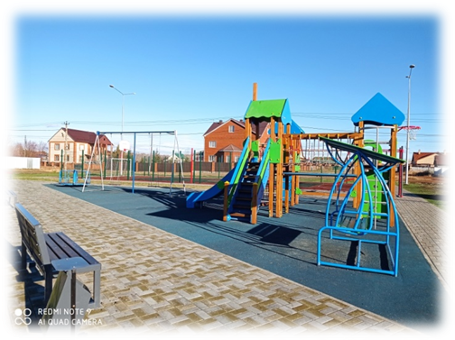
Фото 7. Сквер Октябрьском жилом массиве
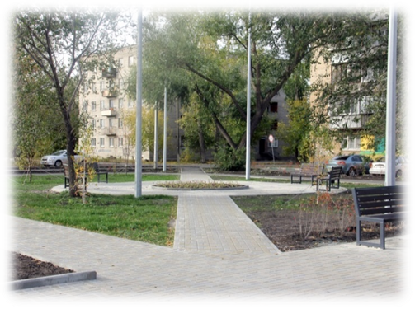
Фото 8. Сквер перед ДК им. Ильича на ул. Театральная
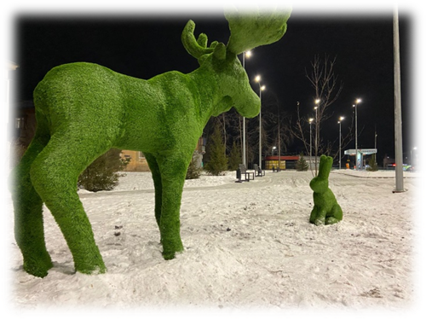
Фото 9. Арт-объекты,
установленные в сквере по ул. Темника

В сквере по ул. Темника также установлена комплексная система обеспечения и онлайн мониторинга общественной безопасности, включая организацию постоянного видеонаблюдения с использованием видеоаналитики.
В рамках инициативного бюджетирования по направлению «Благоустройство территории» реализовано 3 проекта на общую сумму 1,2 млн. рублей:
- «Озеленение дома № 18 по пр. Славы»;
- «Благоустройство детской площадка на территории поселка шахта «Северная»;
- «Благоустройство детской площадки на территории «ТОС поселок- 201».

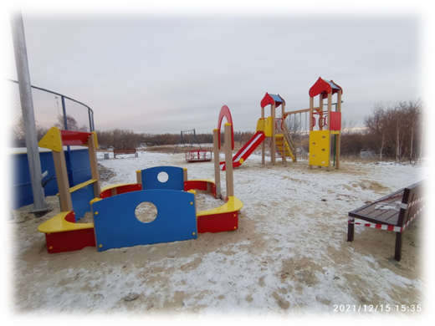
Фото 10. Детская площадка на территории ТОС п. 201

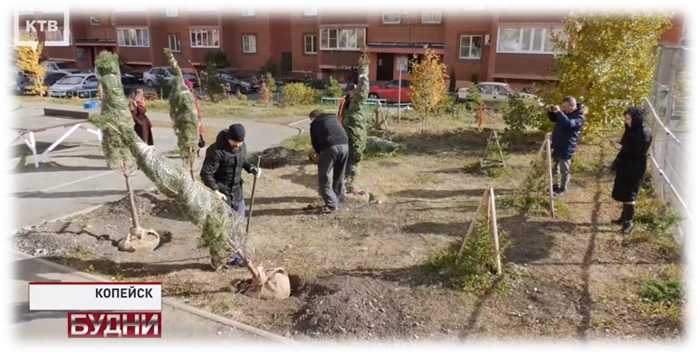
Фото 11. Озеленение дома № 18 по пр. Славы

Осуществлено благоустройство территорий в рамках текущей деятельности МУ «Управление благоустройства» за счет средств местного бюджета. Учреждением произведены работы на общую сумму 2,5 млн. рублей:
- ремонт сквера возле клуба «Союз» (ул. Некрасова»);
- благоустройство детской площадки по ул. Электровозная, 26;
- установка фонарей на территории площади Трудовой Славы;
- устройство тротуара в районе дома № 35 по пр. Победы.
В конце 2021 года заключен контракт на выполнение комплекса мероприятий по строительству объекта «Благоустройство Парка Победы, входная группа 1 этап Челябинская область, г. Копейск, пр. Победы» (130,8 млн. рублей).
Отмечу, что наши предложения по ревитализации общественных территорий городского округа одобрены Губернатором Челябинской области и на эти мероприятия в декабре прошлого года из областного бюджета направлено 50,7 млн. рублей.
В 2022 году планируется:
- В рамках ревитализациии осуществить обновление общественных пространств в центре города и поселках.
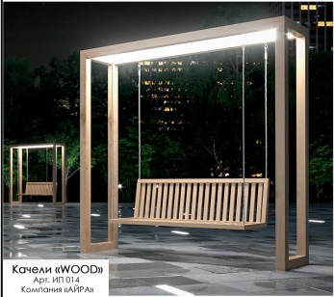 | 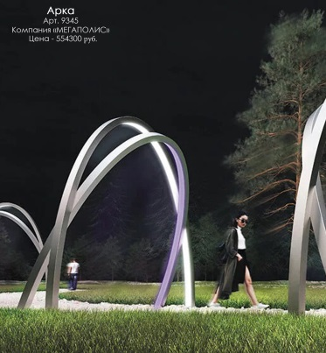
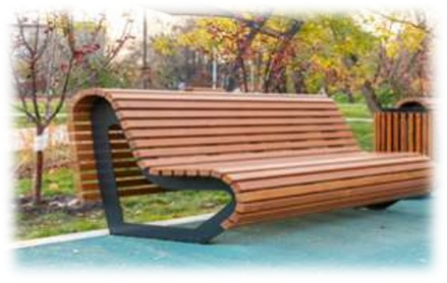 | 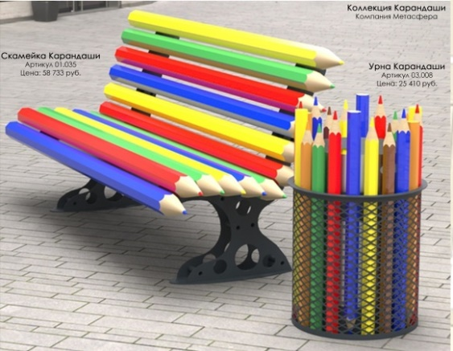
Фото 12. Примерные МАФы, планируемые к размещению на общественных пространствах в рамках ревитализации

- Завершить 1 этап реконструкции Парка Победы.
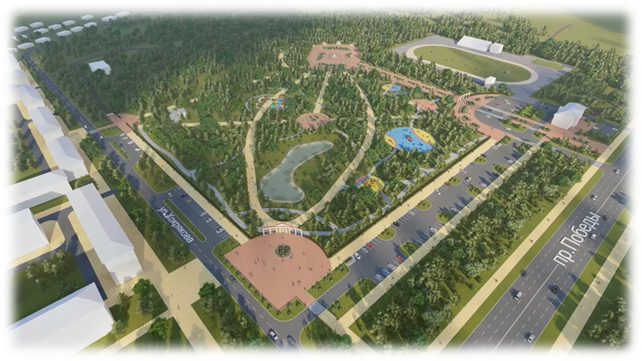
Фото 13. Проект реконструкции Парка Победы

- В рамках регионального проекта «Формирование комфортной городской среды» благоустроить 4 общественные территории:
- пруд «Вагановка»;
- сквер за ДК «Бажова» по ул. Чайкиной, 33;
- сквер по ул. Международная (между домами №№ 65 и 65/1);
- пешеходная зона по ул. Жданова, 29 и 29а от Центральной библиотеки до МОУ «СОШ №1»
и 3 дворовые территории по улицам Луганская, 4, Черняховского, 19 и Терешковой, 5а.

Транспортная инфраструктура
На капитальный ремонт и содержание улично-дорожной сети, а также на мероприятия по повышению безопасности дорожного движения в 2021 году выделено 269 млн. рублей. Из них 189,5 млн. рублей (70 процентов) привлечены из областного бюджета.
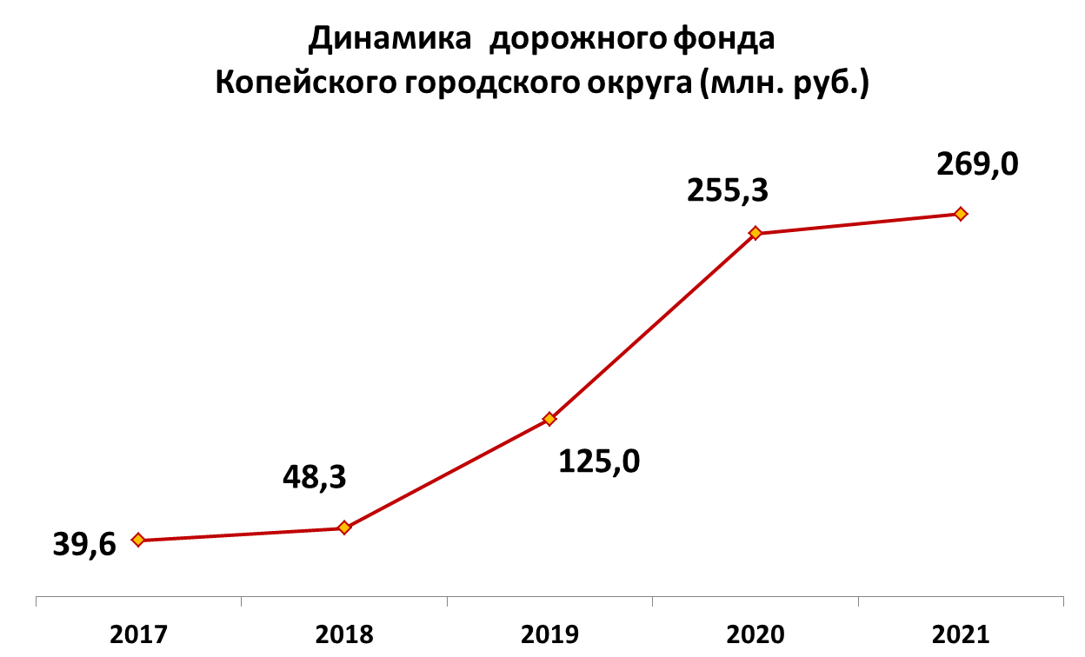
Диаграмма 24

В отчетном году осуществлён капитальный ремонт 10 автодорог городского округа общей протяженностью 13,5 км на общую сумму 115,5 млн. руб.:
- автодороги выезд из г. Копейск от ул. Кемеровская до СНТ «Коммунальщик» (0,7222 км; 7,5 млн. руб.);
- ул. Театральная (0,5319 км; 3,9 млн. руб.);
- ул. Элеваторная (0,3746 км; 3,1 млн. руб.);
- ул. Электровозная (0,5311 км; 6,4 млн. руб.);
- кольцевая развязка п. РМЗ (0,2890 км; 2,4 млн. руб.);
- ул. Советов от пр. Победы до воинской части (от дома №10 до воинской части) (0,4414 км; 3,8 млн. руб.);
- пос. Советов от пр. Победы до коллективных садов завода «Пластмасс» (0,5440 км; 3,4 млн. руб.);
- п. Горняк – п. Северный Рудник (8,4 км; 78,1 млн. руб.);
- ул. Лихачева (1,4 км; 6,0 млн. руб.);
- ул. Заводская (0,25 км; 1,0 млн. руб.).
Произведено расширение участка автодороги по пр. Победы от пос. Советов до АЗС в сторону Копейска на сумму 0,8 млн. руб.
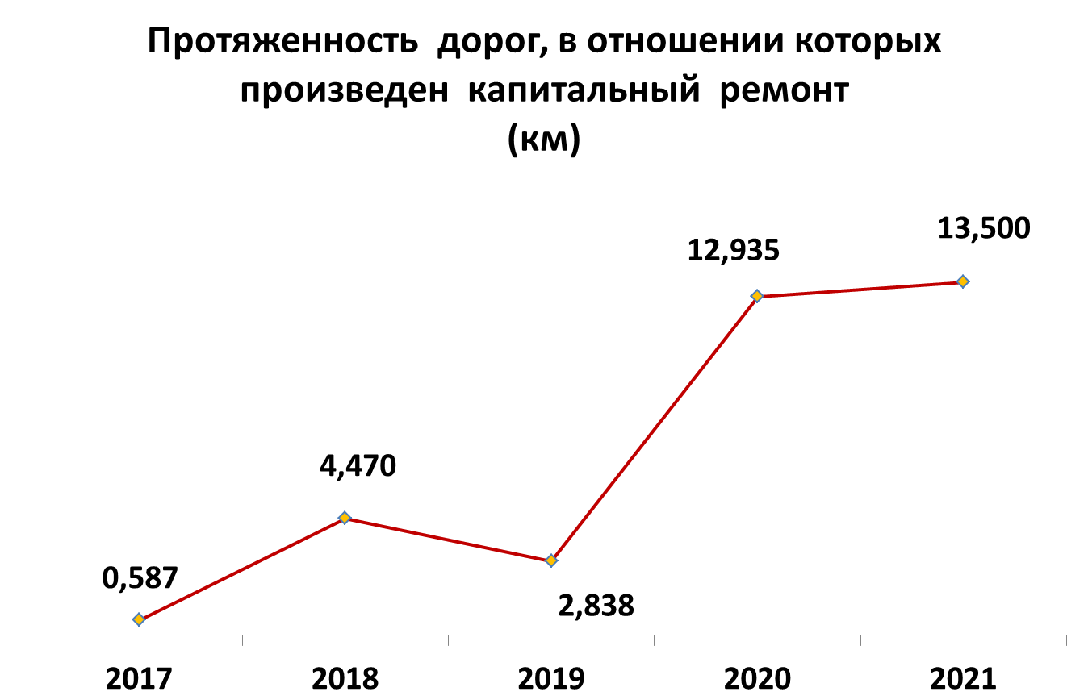
Диаграмма 25

В рамках содержания и ремонта улично-дорожной сети проведены мероприятия на общую сумму 133 млн. руб.:
- грейдирование 1,3 тыс. м² автодорог общего пользования местного значения и 88,1 тыс. м² грунтовых автодорог с отсыпкой инертным материалом (щебень);
- устранена деформация дорожного полотна общей площадью 12,4 тыс.м²;
- выполнены работы по ремонту участков грунтовых дорог в микрорайонах Зуевка и Аул, необходимых для открытия школьных маршрутов;
- установлены:
- 625 погонных метров направляющих пешеходных ограждений;
- 46 дополнительных секции для транспортных светофоров;
- 20 искусственных неровностей и 17 подходов к пешеходным переходам;
- обустроены 3 пешеходных тротуара:
- по ул. Урицкого от ж.д. № 11 до ж.д. № 119 (пос. Бажово);
- по ул. Кузнецова;
- по ул. Республиканской
- приведены в соответствие с требованиями ГОСТ 3 светофорных объекта:
- ул. Кузнецова - ул. Сутягина;
- ул. Кирова- ул. Федячкина;
- ул. Сутягина;
Также в прошлом году:
- получено положительно заключение Госэкспертизы на строительство автодороги ул. Малышева – МОУ СОШ № 16 в мкр. Тугайкуль;
- направлен в ОГАУ «Госэкспертиза» проект «Реконструкция пр. Коммунистический, 1 этап (от пр. Победы до пр. Ильича) г. Копейска» (4,4 млн. руб.).
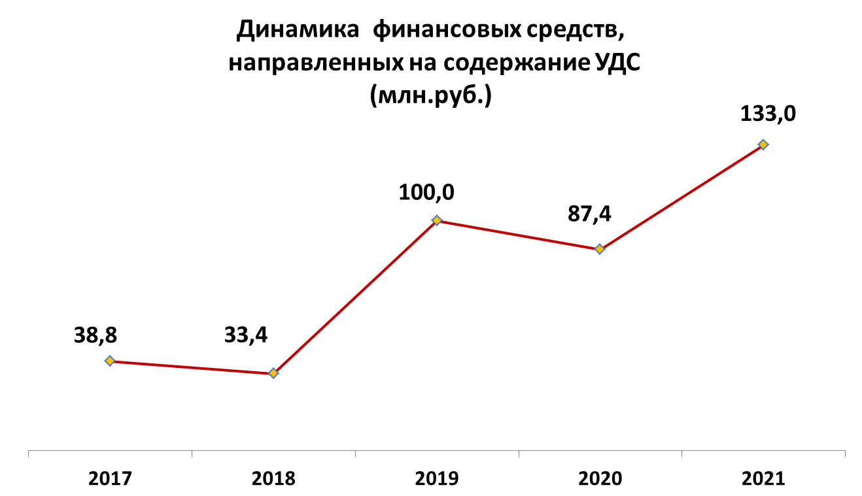
Диаграмма 26

Основные задачи на 2022 год:
- Качественное содержание улично-дорожно сети (130,7 млн. руб.).
- Строительство автодороги от ул. Малышева до МОУ «СОШ № 16» (73,3 млн. руб.).
- Проведение проектно-изыскательских работ по объекту «Строительство велосипедной дорожки с покрытием из асфальтобетона по пр. Победы, от ФСК на ул. Борьбы до стадиона «Химик», 1 этап» (2,0 млн. руб.).
- Разработка проектно-сметной документации (включая изыскания) по объекту «Реконструкция перекрестка пр. Победы поворот на п. Железнодорожный» (2,5 млн. руб.).
- Обустройство не менее 20 остановочных пунктов, в том числе разворотной площадки в п. Старокамышинск (20,0 млн. руб.).
- Ремонт 5-ти автодорог общей протяженностью 7,7 км (при получении финансирования из областного бюджета):
- ул. Мира – ул. Баженова;
- ул. Линейная
- автодорога от ул. Международная до пос. Горняк;
- ул. Федотьева;
- ул. Кожевникова.
Несмотря на то, что с 01 января полномочия по организации регулярных перевозок пассажиров и багажа по муниципальным маршрутам регулярных перевозок переданы ОГКУ «Организатор перевозок Челябинской области», перевозчиком в рамках маршрутной сети остается МУП «Копейское пассажирское автопредприятие». Оно продолжает осуществлять перевозки пассажиров и багажа по 36 муниципальным маршрутам. В планах у предприятия полное обновление автобусного парка. При серьезной поддержке областного бюджета (151 млн. рублей) отыгран конкурс на приобретение 24 новых автобусов различной вместимости. Из местного бюджета мы добавили 27 млн. рублей.
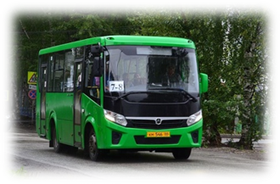 | 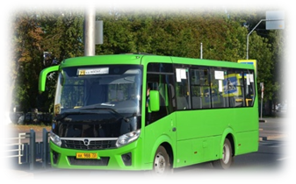
Фото 14. Примеры автобусов малого и среднего (соответственно) классов, приоброретаемых МУП «КПА»

Также отмечу, что по итогам 2021 года чистая прибыль МУП «КПА» составила 6 млн. руб., 50 процентов от этой суммы подлежит перечислению в бюджет городского округа за использование муниципального имущества, находящегося в хозяйственном ведении у предприятия.

Ликвидация горных выработок шахт

Несколько слов о работе по ликвидации негативных последствий закрытия шахт. При поддержке Губернатора области Текслера А.Л., Правительства области мы тесно взаимодействуем по решению данного вопроса с Минэнерго России и Федеральным государственным бюджетным учреждением по вопросам реорганизации и ликвидации нерентабельных шахт и разрезов (ГУРШ).
В 2021 году Минэнерго России заключен контракт на разработку прогноза развития гидрологической ситуации группой ликвидированных и брошенных шахт и разреза, расположенных на территории Копейского городского округа с разработкой концепции оптимальной схемы водопонижения и мероприятий, исключающих подтопление поверхностей с ООО «Перьмьэнергоаудит». В течение года представители организации неоднократно приезжали в Копейск для сбора данных для научной работы.
18.02.2022 на базе ФГПУ «ГУРШ» в г. Москва состоялось рассмотрение научной работы с представителями ГУРШ, Министерства общественной безопасности Челябинской области, администрации городского округа и других заинтересованных организация. В результате данная научная работа была согласована и утверждена.
Следующий шаг - разработка единого проекта водопонижения на территории г. Копейска.

Обращение с ТКО

В 2021 году на территории городского округа реализовывался региональный проект «Комплексная система обращения с твердыми коммунальными отходами» национального проекта «Экология». Приобретено 138 евро контейнеров и обустроено 66 контейнерных площадок для организации сбора ТКО в микрорайонах индивидуальной жилой застройки. В результате проведенных мероприятий, по итогам отчетного года, уровень обеспеченности контейнерным сбором ТКО увеличился с 72,5 до 78,6 процента, уровень обустройства контейнерных площадок с 38 до 46,8 процента.
Для дальнейшего размещения на территории бюджетных учреждений сферы образования, культуры, спорта приобретен 91 контейнер для раздельного сбора твердых коммунальных отходов.
Вместе с тем в городе актуальной остается проблема образования несанкционированных свалок. Общий объем бюджетного финансирования на очистку территории городского округа от захламления в 2021 году составил 4,0 млн. руб. Ликвидировано 16 несанкционированных мест размещения отходов потребления - 1100 тонн отходов. Также в ходе массовых городских субботников вывезено 3000 куб. метров отходов.
В 2022 году в рамках реализации национального проекта «Экология» планируется обустроить 38 контейнерных площадок в зоне индивидуальной жилищной застройки (3,8 млн. руб.) и ликвидировать 144 несанкционированных свалки (15,8 млн. руб.).

Социальная сфера

Образование

Приоритетным направлением расходования бюджетных средств остается вложение средств в развитие системы образования. Удельный вес расходов на образование в общем объеме расходов составил 47,4 процента или 2 млрд. 742,6 млн. рублей.
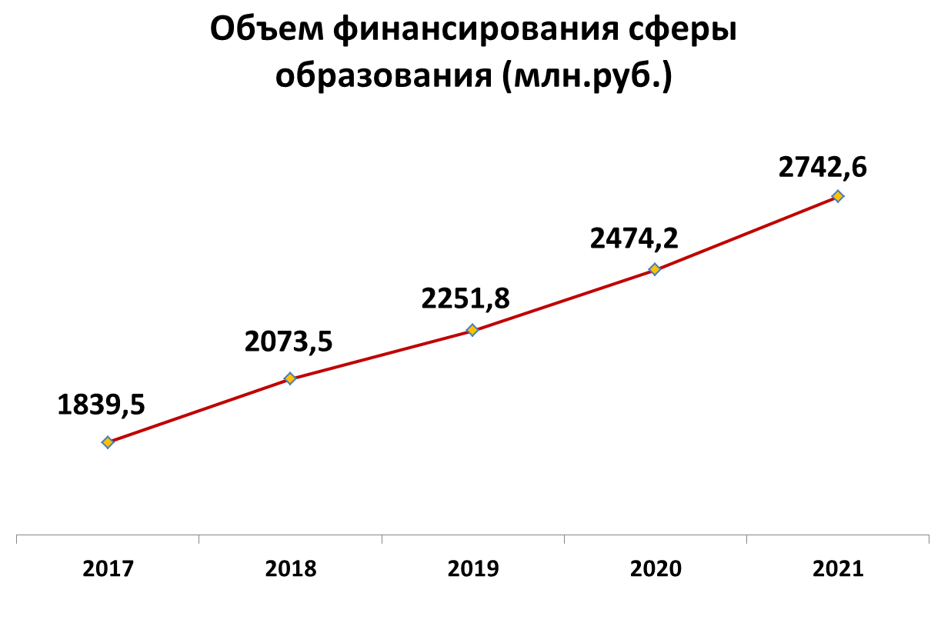
Диаграмма 27

Дошкольные учреждения города посещают 9 163 ребенка.
За последние 4 года наблюдается стабильное снижение доли детей в возрасте от 1 до 6 лет, состоящих на учете для определения в дошкольные образовательные учреждения: с 23,8 процентов по итогам 2018 года до 11,8 процентов по итогам 2021 года.
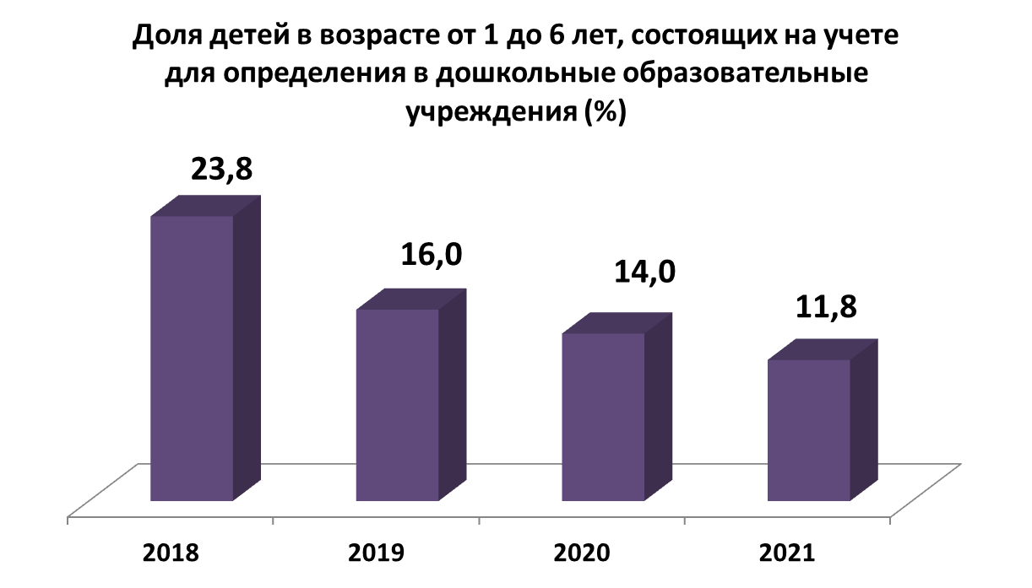
Диаграмма 28

В целях сокращения очередности в детские сады ведется постоянная работа по созданию новых мест в дошкольных образовательных организациях.
В рамках регионального проекта «Содействие занятости женщин – создание условий дошкольного образования для детей в возрасте до трех лет» национального проекта «Демография» в 2021 году:
- начал работу детский сад № 9, по ул. Короленко 12б на 200 мест;
- начато строительство трех детских садов общей мощностью 560 мест по адресам:
- Кирова, 33А (200 мест);
- Северная, 31 (140 мест);
- Грибоедова, 15 (220 мест).
На строительство указанных детских садов в текущем году выделено 363,0 млн. руб. из областного бюджета.

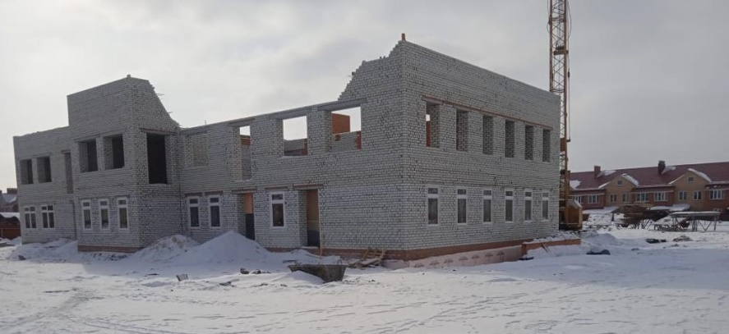
Фото 15. Строительство детского сада по ул. Северная, 31

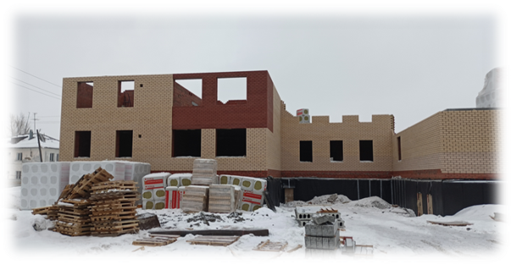
Фото 16. Строительство детского сада по ул. Кирова, 33А
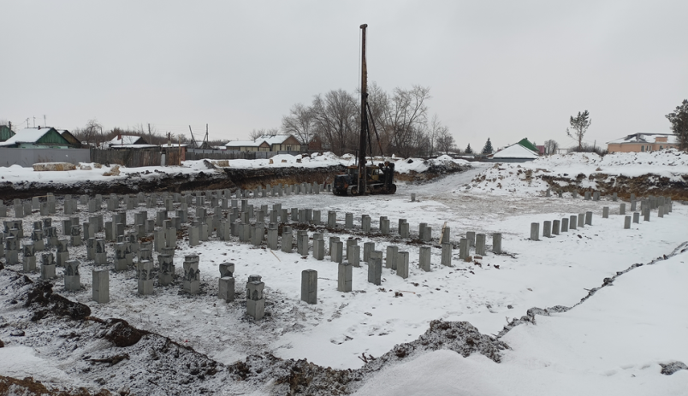
Фото 17. Строительство детского сада по ул. Грибоедова, 15

В общеобразовательных учреждениях города обучаются 19 909 человек, из них 36,5 процента детей учатся во вторую смену.
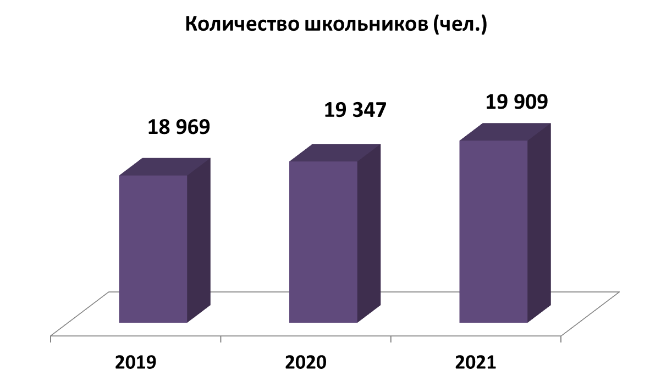
Диаграмма 29

За счет средств местного бюджета 866 учащимся обеспечен бесплатный проезд на городском транспорте, для 388 детей организован централизованный подвоз до образовательных организаций школьными автобусами. В рамках мероприятий, направленных на здоровьесбережение школьников, в Копейске сохранена программа по обеспечению горячим питанием учащихся из малообеспеченных семей, детей с отклонениями в здоровье и с ограниченными возможностями здоровья. Все ученики начальных классов обеспечены бесплатным горячим питанием. За счет средств местного бюджета школьники с ограниченными возможностями здоровья получают бесплатное двухразовое питание. На эти цели в 2021 году направлено 105,1 млн. руб. Кроме того, на обеспечение молочной продукцией учеников начальных классов направлено 11,5 млн. руб.
Острой проблемой остается переполненность школ в центральной части города и микрорайоне РМЗ. В 2021 году продолжено строительство здания общеобразовательной школы № 16 на 1000 учащихся по адресу: ул. Красная Горнячка, 4. Очередной учебный год дети встретят в новой школе.
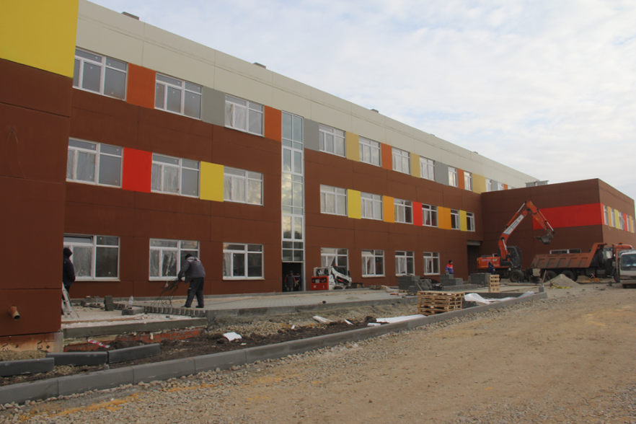
Фото 18. Строительство нового здания МОУ «СОШ № 16»

Большое внимание уделяется укреплению материально-технической базы учреждений образования.
В течение прошлого года в образовательных учреждениях проведены текущие ремонты на общую сумму 8,6 млн. руб., в том числе:
- ремонт кабинетов физики, химии МОУ СОШ № 5 (0,9 млн. руб.);
- ремонт кровли здания МОУ СОШ № 47 (1,6 млн. руб.);
- ремонт учебных кабинетов МОУ СОШ № 44 (1,0 млн. руб.);
- ремонт помещений МУДО «Дворец творчества детей и молодежи» для размещения музея, текущий ремонт помещений Детско-юношеского клуба «Кировец» (1,4 млн. руб.);
- ремонт системы отопления МОУ СОШ № 24 (0,4млн. руб.);
- замена оконных блоков в МОУ СОШ № 6 (0,3 млн. руб.).
- приобретение морозильной камеры, стиральных машин, холодильников, электрических плит, кухонной мебели для столовых детских садов №№ 16, 29, 31, 36, 45, школы № 21 (0,8 млн. руб.).

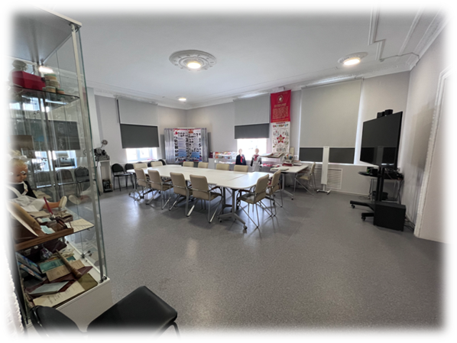
Фото 19. Ремонт музея МУДО «Дворец творчества детей и молодежи»

В рамках реализации инициативного бюджетирования реализовано 8 проектов на общую сумму 15,2 млн. руб. в том числе:
- благоустройство и асфальтирование территорий детских садов №№ 35, 39, 51 (6,0 млн. руб.);
- замена деревянных окон на ПВХ в МОУ «Школа-интернат № 8» (2,3 млн. руб.);
- капремонт помещений пищеблока, актового зала, приобретение оборудования МОУ «СОШ № 49» (2,5 млн. руб.);
- ремонт фасада «МОУ СОШ № 6» (1,7 млн. руб.);
- приобретение оборудования и инвентаря для новой группы МДОУ «ДС № 27» (1,0 млн. руб.);
- устройство двух пожарных лестниц в МДОУ «ДС № 45» (0,4 млн. руб.);
- устройство спортивной площадки на территории МОУ «СОШ № 7» (0,3 млн. руб.);
- первый зал для онлайн тренировок в МОУ «СОШ № 2» (поставка АРМ, спортинвентаря) (0,9 млн. руб.).
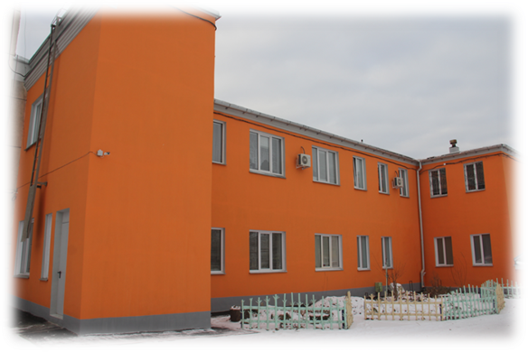
Фото 20. Ремонт фасада «МОУ СОШ № 6»

С сентября 2021 года в МОУ «СОШ № 5» начал работу Центр естественно-научной и технической направленностей «Точка роста», оборудование и мебель для которого приобретены в рамках федерального проекта «Современная школа» национального проекта «Образование» (1,6 млн. руб.). На базе центра планируется реализация общеобразовательных программ по учебным предметам «Физика», «Химия» и «Биология», а также программам дополнительного образования естественно-научной и технической направленностей.
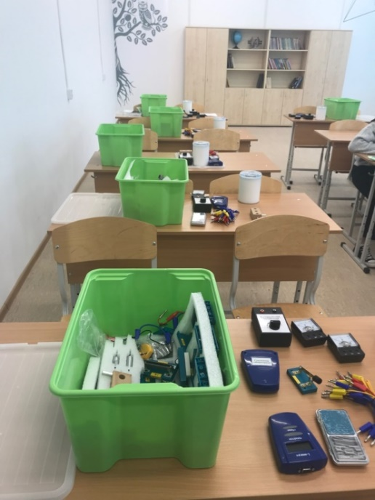 | 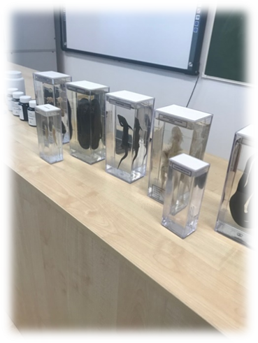
Фото 21. Оборудование Центра естественно-научной и технической направленностей «Точка роста» на базе МОУ СОШ №5

В 2021 году в рамках регионального проекта «Цифровая образовательная среда» национального проекта «Образование»:
- все общеобразовательные организации города обеспечены доступом к высокоскоростному Интернету со скоростью 100 Мбит/с;
- в 6-и школах (№ 1, 6, 13, 23, 42, 43) внедрена целевая модель цифровой образовательной среды: Министерством образования Челябинской области приобретены и переданы в учреждения многофункциональные устройства, ноутбуки, видеокамеры, интерактивные комплексы, телевизоры с функцией Smart TV.
С большим удовольствием отмечу успехи и достижения учителей и учащихся, активно участвующих в конкурсах регионального, всероссийского и международного уровней.
За высокие результаты в олимпиадах и конкурсах три ученика школ города удостоены премий Губернатора Челябинской области.
Копейские учителя стали победителями и призерами Всероссийских конкурсов и региональных этапов конкурсов.
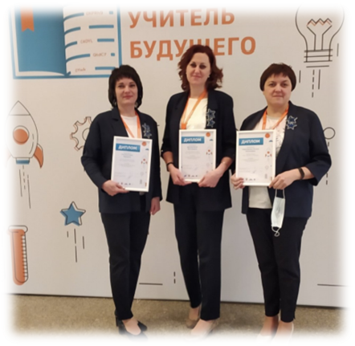
Фото 22. Абсолютные победители Всероссийского конкурса профессионального мастерства «Учитель будущего» - педагоги МОУ СОШ № 7: Демова Юлия Викторовна, Рюб Виктория Юрьевна,
Саратовкина Оксана Николаевна

Дополнительные образовательные программы различной направленности в 2021 году реализовывались в 4-х муниципальных организациях дополнительного образования, а также во всех школах города и в 17 детских садах. Охват детей в возрасте от 5-18 лет, получающих услуги по дополнительному образованию, к общей численности детей данной возрастной группы, составил 66,2 процента (17 223 ребенка).
Задачи на 2022 год:
- Введение в эксплуатацию 3-х детских садов общей мощностью 560 мест по улицам Кирова, 33А (200 мест), Северная, 31 (140 мест), Грибоедова, 15 (220 мест).
- Получение положительного заключения госэкспертизы и начало строительства 2-х детских садов по ул. Жданова (350 мест) и 26 Партсъезда, 3б (120 мест).
- Осуществление капитального ремонта, оснащение средствами обучения и воспитания, и благоустройство прилегающей территории МОУ «СОШ № 13» (32 млн. руб.).
- Получение положительного заключения госэкспертизы на корректировку экономически эффективных проектов на строительство школ на 500 мест по ул. Северная и на 1000 мест по ул. Федячкина.

Культура

Общий объем средств, направленных в 2021 году на сферу культуры, составил 284 млн. рублей. Из них на ремонтные работы и укрепление материально-технической базы учреждений направлено 48 млн. руб.
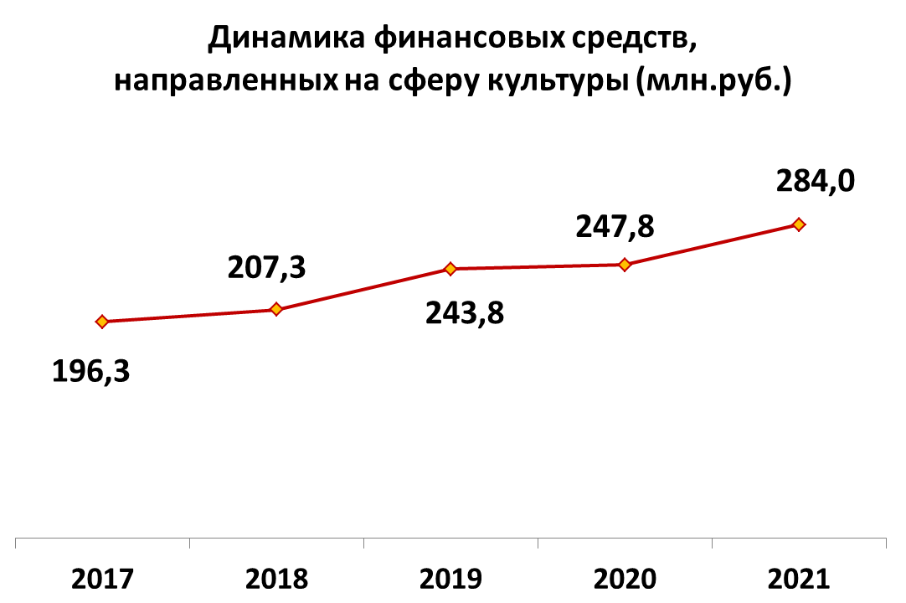
Диаграмма 30

В течение года проведены ремонтные работы на общую сумму 26,7 млн. руб., в том числе в:
- МУ ДО «Детская школа искусств № 1» (ремонт кровли, фасада, отопления, внутренних помещений; 14,0 млн. руб.);
- МУ «ДК им Кирова» (ремонт кровли ДК Угольщиков; 5,0 млн. руб.).
- МУ «Центральная библиотечная система» (ремонт помещений библиотеки № 5 пос. Октябрьский; 4,1 млн. руб.).
Проведены противопожарные мероприятия на общую сумму 3,2 млн. рублей в школах дополнительного образования, домах культуры и библиотеках.
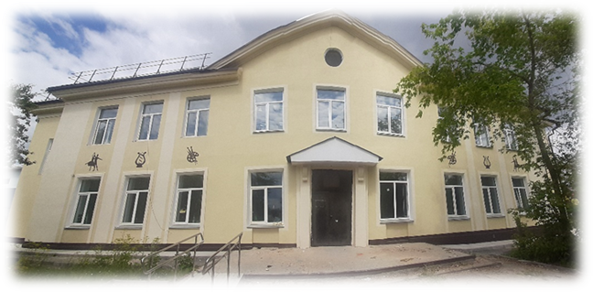
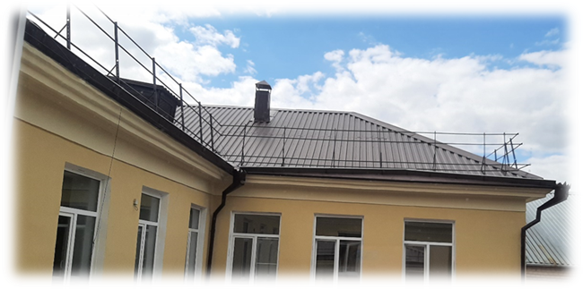
Фото 23. МУ «ДШИ № 1», ремонт фасада и кровли

Обновлена материально-техническая база учреждений культуры на общую сумму 18,2 млн. руб., в том числе в рамках регионального проекта «Культурная среда» национального проекта «Культура»:
- на базе МУ «Центральная городская библиотека» по ул. Жданова, 29 создана модельная библиотека (10,5 млн. руб.);
- МУ ДО «Детская школа искусств №1» приобретены музыкальные инструменты, оборудование и печатная продукция на общую сумму 4,1 млн. руб.
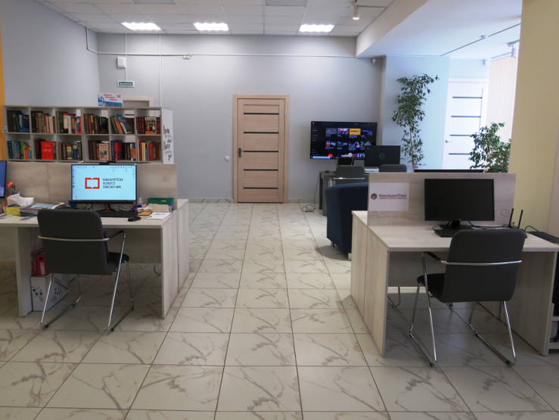 | 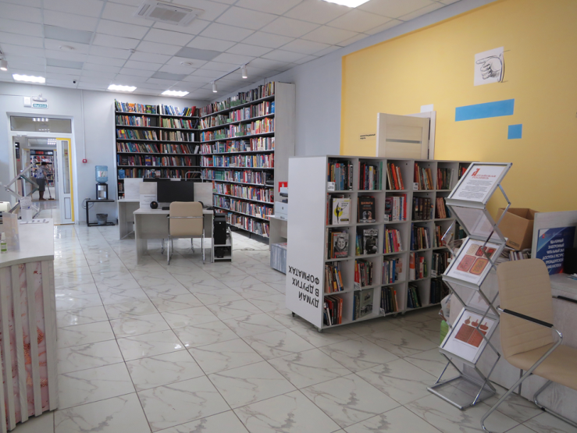
Фото 24. Модельная библиотека по ул. Жданова, 29

В 2021 году учреждениями культуры проведено 1453 культурно-массовых мероприятия, в которых приняли участие свыше 130 тыс. человек.
2021 год был объявлен Годом науки и технологий. В рамках тематики года проведено более 50 мероприятий, на которых побывало более 5 тысяч копейчан.

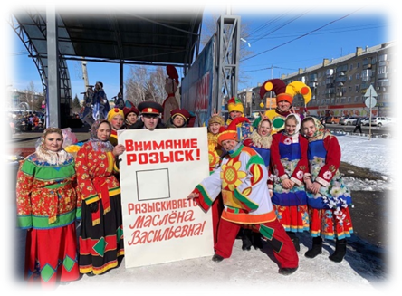  Масленица | 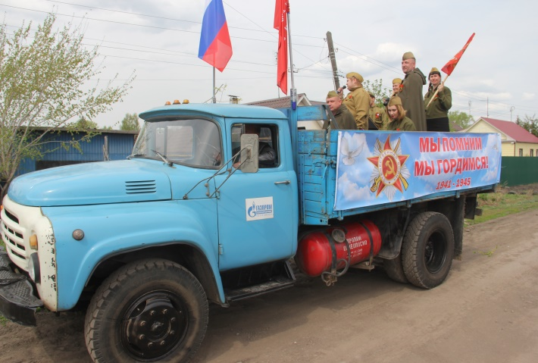  9 Мая
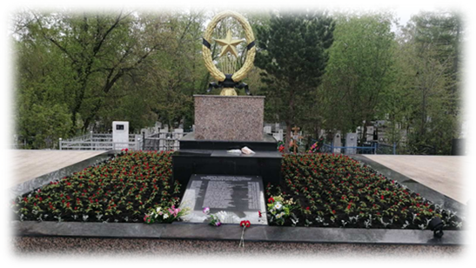  Мемориальный комплекс-памятник воинам Отечественной войны, умершим в госпиталях Копейска в 1941-1945 годах  (пос. Горняк) | 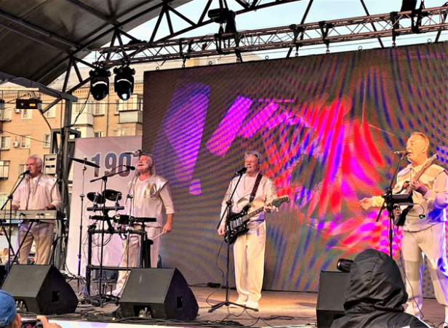  День города
Фото 25

К празднику День Победы завершен ремонт мемориального комплекса-памятника воинам Отечественной войны, умершим в госпиталях Копейска в 1941-1945 годах в пос. Горняк (4,2 млн. руб.).
В течение отчетного года коллективы самодеятельного народного творчества приняли участие в 196 конкурсах-фестивалях различных уровней. Общее число участников составило 5236 человек, из них 4878 - дети. Завоевали Гран-При и стали лауреатами I , II и III степеней 428 человек в 148 конкурсах различных уровней.
В 2020-2021 учебном году приняли участие в 145 конкурсах 801 ученик и 61 преподаватель, из них лауреатами и дипломантами конкурсов, от городских до международных, стали 578 учащихся и 61 преподаватель.
В учреждениях культуры в течение отчетного года запущены новые проекты, в том числе в рамках инициативного бюджетирования проект «Достояние Копейск», главная задача которого рассказать копейчанам о выдающихся уроженцах и жителях города, прославивших его за пределами Челябинской области и Российской Федерации. Церемония вручения премии прошла в ноябре 2021 года. Героями церемонии стали девять лауреатов в различных номинациях.
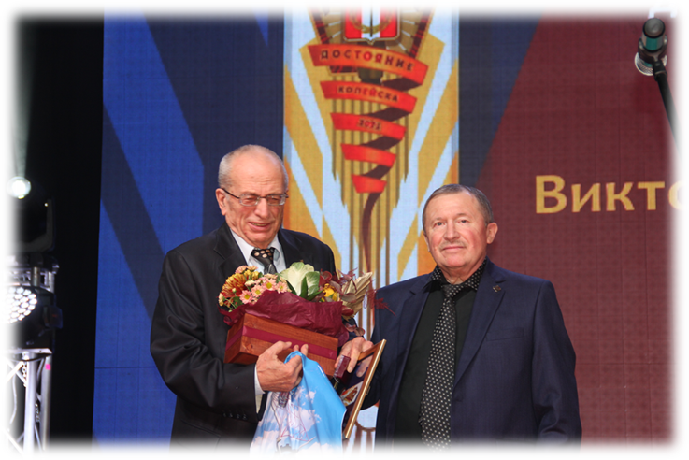
Фото 26. Лауреат премии «Достояние Копейска» в номинации «За выдающийся вклад в дело служения Отечеству» – ЭБИНГЕР В.В., полковник милиции

Задачи на 2022 год:
- В рамках регионального проекта «Культурная среда» планируется:
- осуществить ремонт фасада и внутренних помещений МУ ДО «Детская музыкальная школа № 1» (3 млн. руб.)
- укомплектовать книжный фонд МУ «ЦБС» (0,9 млн. руб.);
- создать модельную библиотеку на базе библиотеки семейного чтения № 5 по ул. Молодежная, 9 (5,2 млн. руб.).
- Проведение ремонтов в учреждениях культуры, в том числе:
- МУ ДО «Детская школа искусств № 2» (капитальный ремонт кровли, фасада, отмостков, пола и лестничных маршей; 13,2 млн. руб.);
- ДК Вахрушева (ремонт систем отопления и энергоснабжения; 7,5 млн. руб.);
- Разработка проектно – сметной документации на капитальный ремонт ДК Угольщиков (8,0 млн. руб.).

Физическая культура и спорт.

Общий объем финансирования, направленный в сферу физической культуры и спорта в 2021 году, составил 259,7 млн. руб. (+45,4 процента).
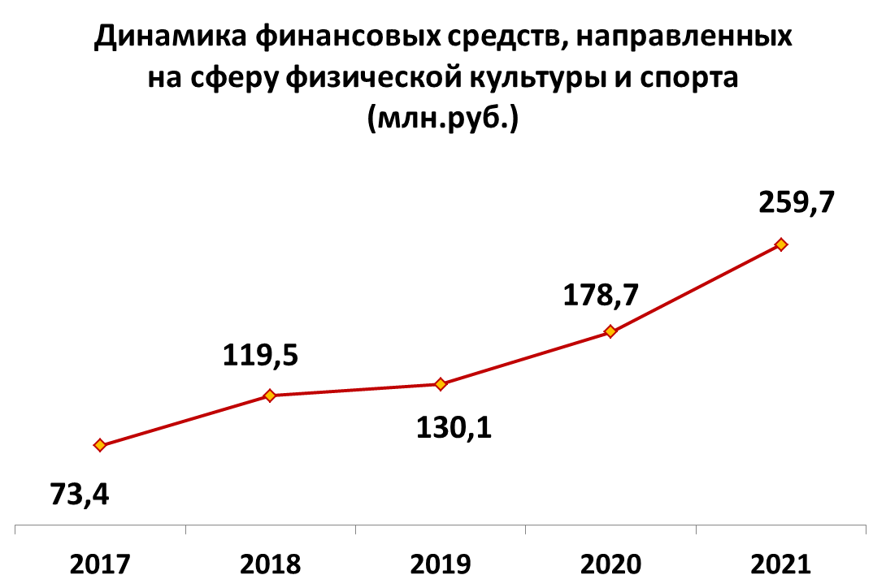
Диаграмма 31

По итогам года в Копейске регулярно физической культурой и спортом занимается более 45,1 процента населения (39 процентов в 2020 году). Жителям городского округа представлена возможность заниматься 57 видами спорта (50 в 2020 году).
В 2021 году подготовлены:
- 37 кандидатов в мастера спорта,
- 46 спортсменов первого спортивного разряда.
Воспитанники спортивных школ ежегодно одерживают победы на соревнованиях различного уровня: в 2021 Чемпионом Спартакиады в индивидуальной гонке преследования на 4 км стал спортсмен-инструктор МБУ СШОР №2 Копейска, мастер спорта международного класса Дмитрий Мухомедьяров. Он же занял второе место в гонке с выбыванием. Бронзовую медаль Спартакиады завоевал ещё один воспитанник копейской велошколы, мастер спорта Вячеслав Полозов, ставший третьим в групповой гонке по очкам. Воспитанник спортивной школы по легкой атлетике Роман Борисов стал чемпионом пятой летней Спартакиады молодежи России в десятиборье.
Спортсмены с ограниченными возможностями также ежегодно участвуют в соревнованиях различного уровня. Во II летних Парауральских играх «Преодоление» среди лиц с поражением опорно-двигательного аппарата и нарушением слуха в г. Челябинске команда спортсменов из Копейска заняла 11 призовых мест, на областной летней спартакиаде инвалидов - 10 призовых мест.
Всего в 2021 году спортсменами с ограниченными возможностями и инвалидами получено 52 призовых места.
С 2015 года большое внимание уделяется внедрению Всероссийского физкультурно-спортивного комплекса «Готов к труду и обороне». В Копейске создан «Центр тестирования ГТО», который находится на базе спортивной школы №1, где каждый желающий может принять участие в сдаче нормативов испытаний (тестов).
В 2021 году приняли участие в выполнении нормативов испытаний (тестов) 5741 человек, выполнили нормативы – 4835 человек, из них на золотой знак отличия – 3258 человек (57 процентов), серебряный знак отличия – 982 человек (17 процентов), бронзовый знак отличия – 595 человек (10 процентов).
В 2021 году на строительство и ремонты учреждений физической культуры и спорта, укрепление их материально-технической базы направлено свыше 147 млн. руб., практически вдвое больше, чем в 2020 году.
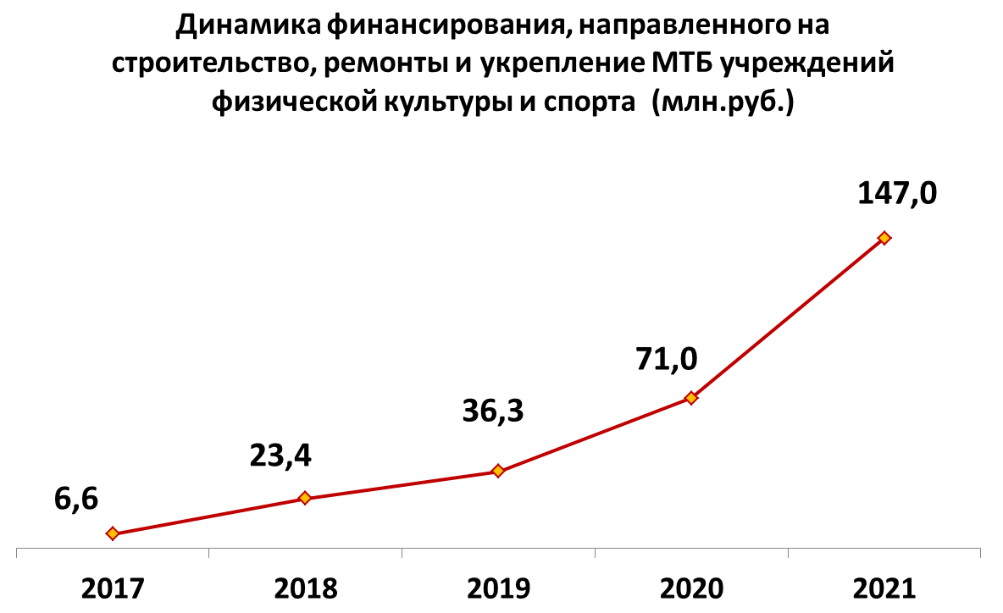
Диаграмма 32

Велось строительство ФОКа по ул. Борьбы, 28 (общая сумма контракта 132,6 млн. руб., в том числе в 2021 году – 104,2 млн. руб.). Здание построено, ведется работа по оснащению оборудованием. ФОК заработает в следующем квартале.

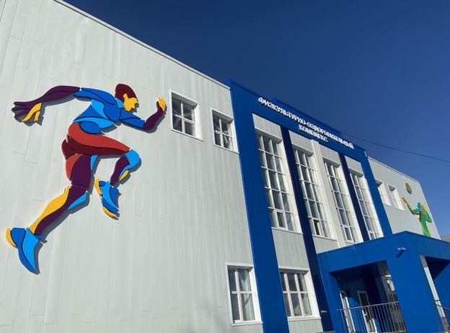
Фото 27. ФОК по ул. Борьбы, 28

В течение года проведены ремонтные работы на общую сумму 4,6 млн. руб.:
- в МБУ «СШОР №3» приобретены и установлены противопожарные двери, ремонт тренерского кабинета и раздевалок спортсменов, проведен ремонт системы отопления, водоснабжения, монтаж системы электрического заземления (0,3 млн. руб.);
- в МБУ «СШОР по боксу» проведены ремонты кровли, потолочного перекрытия и спортивного зала (1,4 млн. руб.);
- установлено ограждение стадиона по техническим видам спорта (2,6 млн. руб.);
- проведен монтаж электроосвещения АУ «Хоккейная школа Картаева А.З.» (0,2 млн. руб.).
Установлены:
- блочно-модульная конструкция раздевалки с проведением электроснабжения, водоснабжения, теплоснабжения, установкой ЛОС, АПС на стадионе поселка Горняк;
- ангар-модуль хоккейного корта на территории АУ «Хоккейная школа Каратаева».
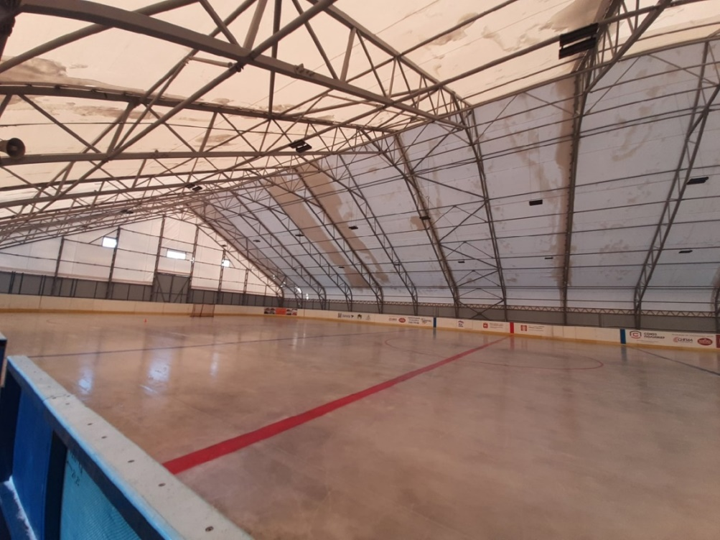
Фото 28. Ангар-модуль хоккейного корта на территории
АУ «Хоккейная школа Каратаева»

В рамках инициативного бюджетирования реализовано 3 проекта на общую сумму 15,2 млн. руб.:
1) «Развитие велосипедного спорта – ВМХ на территории Копейского городского округа» приобретены надувная подушка для экстремальных видов спорта, каркас радиуса для дисциплин МТБ и ВМХ, 12 велосипедов для ВМХ и комплекты защиты (1,4 млн. руб.);
2) «Подготовка стадиона по техническим видам спорта» смонтирована система орошения мотоциклетной трассы, приобретена пластиковая сетка для временного ограждения мотоциклетной трассы (0,5 млн. руб.);
3) «Обустройство спортивной площадки на территории «ТОС поселок 201» установлена блочно-модульная конструкция раздевалки с проведением электроснабжения, водоснабжения, теплоснабжения, установкой ЛОС, АПС, сооружен хоккейный корт на стадионе поселка 201 (13,3 млн. руб.).
В спортивной школе олимпийского резерва № 2 в рамках регионального проекта «Спорт-норма жизни» национального проекта «Демография» приобретен автомобиль и запасные части для велосипедов (1,3 млн. руб.).

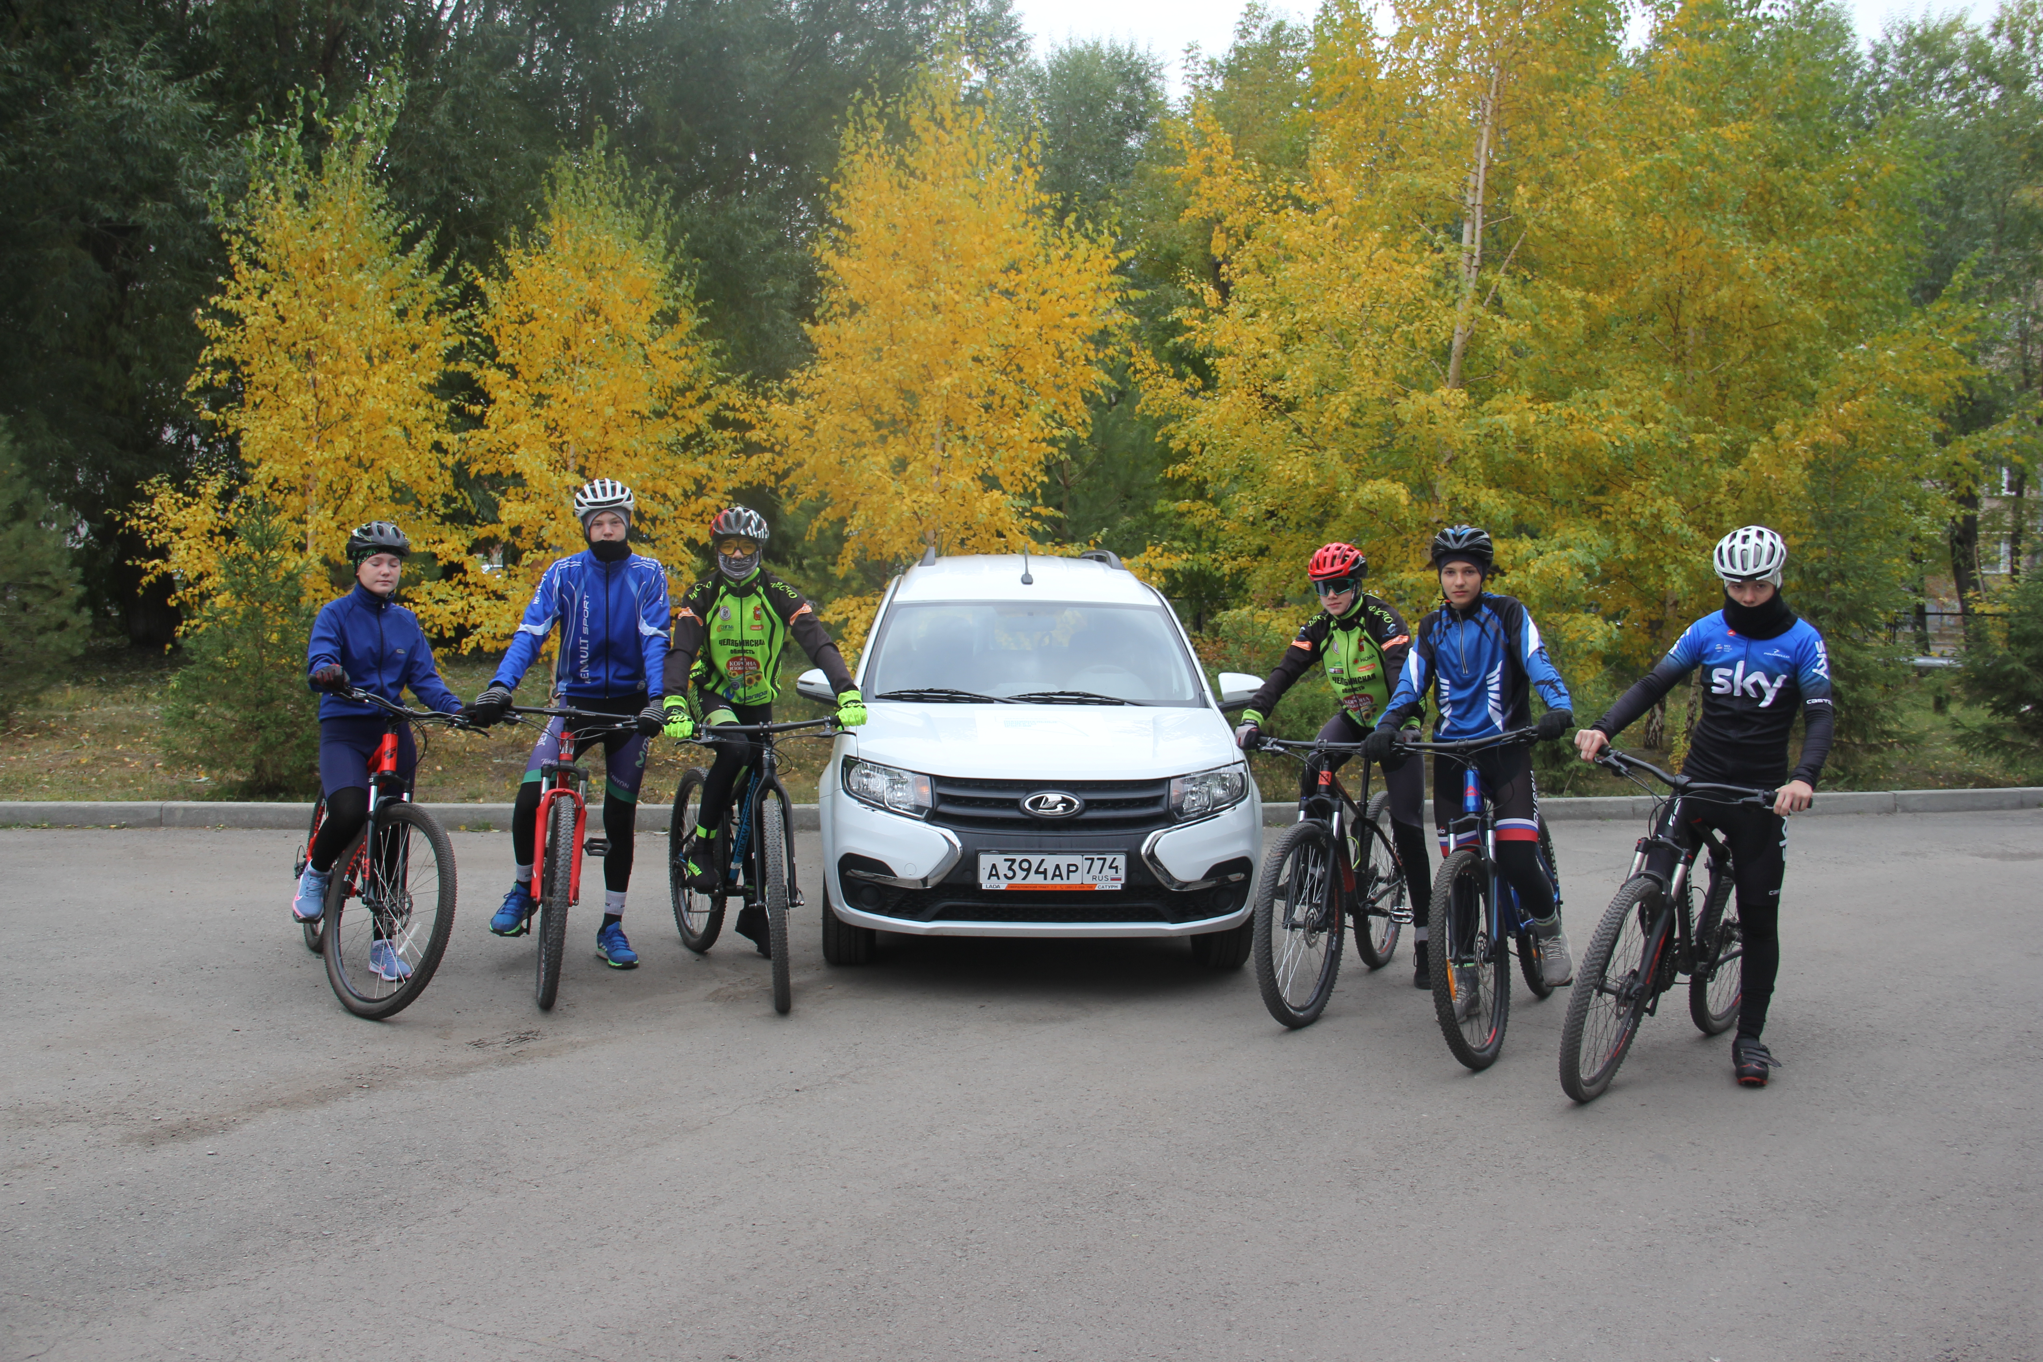
Фото 29. Автомобиль, приобретенный МБУ «СШОР №2»

Задачи на 2022 год.
1. Открытие физкультурно-оздоровительного комплекса по ул. Борьбы, 28;
2. Завершение корректировки проекта строительства физкультурно-спортивного комплекса по ул. Жданова, 26 и начало строительства.
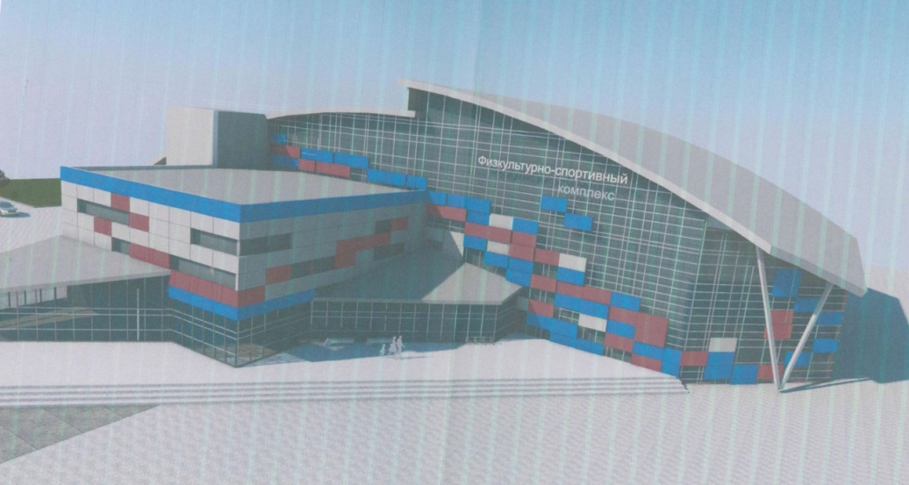
Фото 30. Проект ФСК по ул. Жданова, 26

3. Выкуп объекта незавершенного строительства (хоккейный корт) для дальнейшего развития инфраструктуры спортивного ядра в п. Старокамышинск (10,0 млн. руб.).
4. Приобретение автомобиля МБУ «СШОР №2» для сопровождения спортивных мероприятий в рамках регионального проекта «Спорт-норма жизни» национального проекта «Демография» (1,3 млн. руб.).

Социальная защита населения

Численность граждан, состоящих на учете в управлении социальной защиты населения составляет 44 200 человек - 30 процентов от всего населения города. Из них получателей мер социальной поддержки - 26 850 человек.
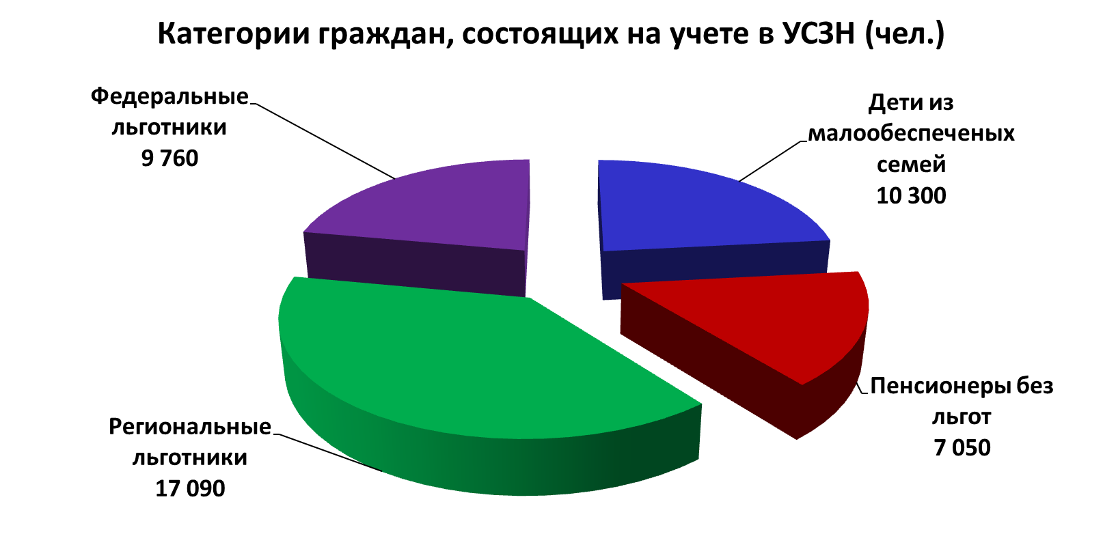
Диаграмма 33

Социальные обязательства выполнены в полном объеме. Общий объем средств, направленных на реализацию социальных гарантий, составил 816 млн. руб.
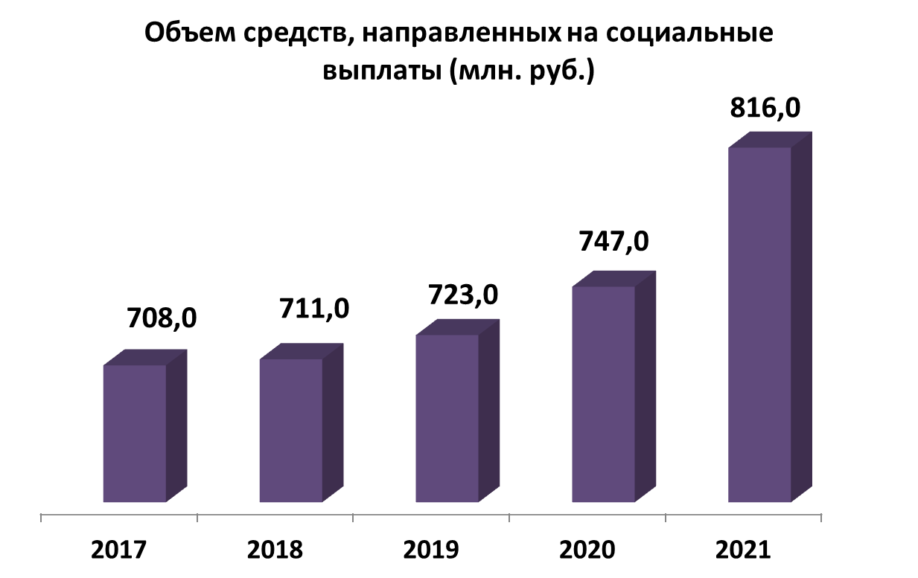
Диаграмма 34

В рамках регионального проекта «Финансовая поддержка семей при рождении детей» национального проекта «Демография» в 2021 году:
1) 1532 семьи получили выплаты в связи с рождением (усыновлением) первого ребенка. В сравнении с 2020 годом рост на 43 процента;
2) 950 многодетных семей, не обеспеченных местами в детском дошкольном учреждении, с доходами, не превышающими прожиточный минимум, получали ежемесячные денежные выплаты при рождении третьих и (или) последующих детей. Рост на 33 процента.
3) 222 многодетные семьи обратилось в УСЗН за получением средств областного материнского капитала (+15 процентов).
4) 1251 семья получила единовременное пособие при рождении ребенка (+9,7 процента).

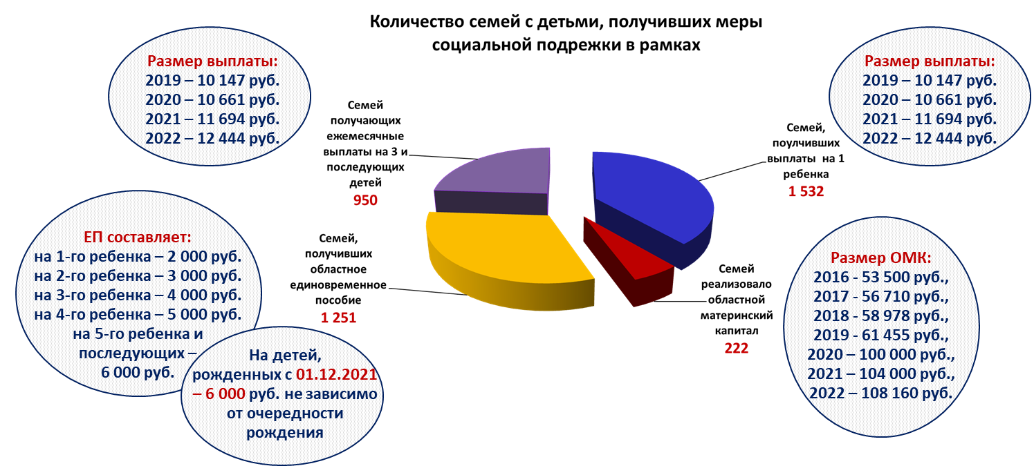
Диаграмма 35

Продолжалось предоставление ежемесячного пособия семьям, воспитывающим детей в возрасте от 3 до 7 лет. С 1 апреля 2021 года изменились критерии предоставления данного пособия. Помимо среднедушевого дохода семьи учитывается имущественный критерий и принцип «нулевых доходов», а размер денежной выплаты напрямую зависит от среднедушевого дохода семьи и варьируется от 5 982,50 руб. до 11 965 руб. За 2021 год рассмотрено 8 023 заявлений. Выплату в 2021 году получили 4 769 семей (2020 год – 4 350 семей).
5195 семей в течение 2021 года получали жилищные субсидии, среднемесячный размер которой составил 2600 рублей на одну семью.
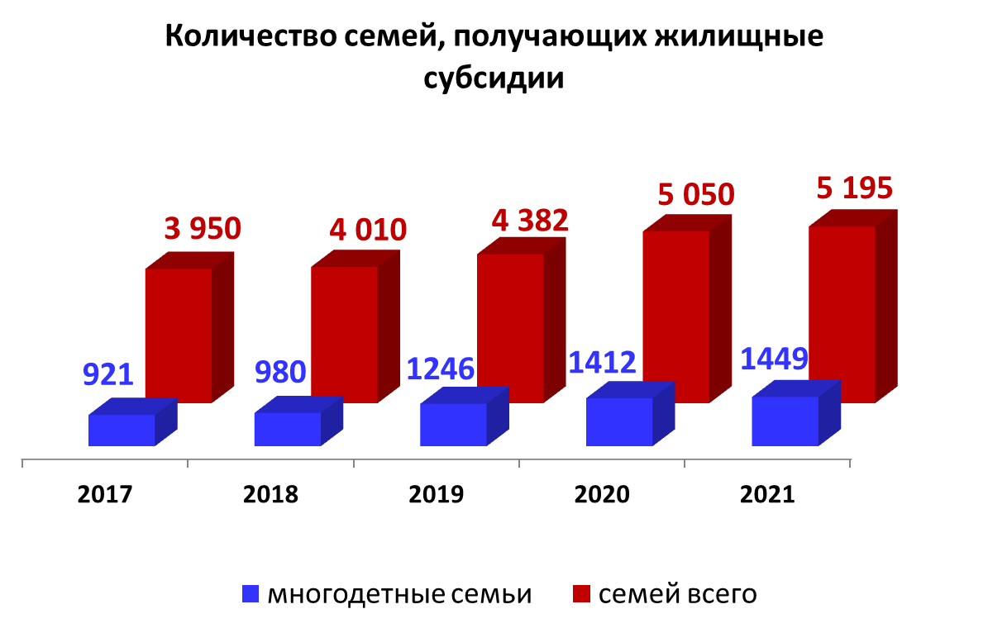
Диаграмма 35

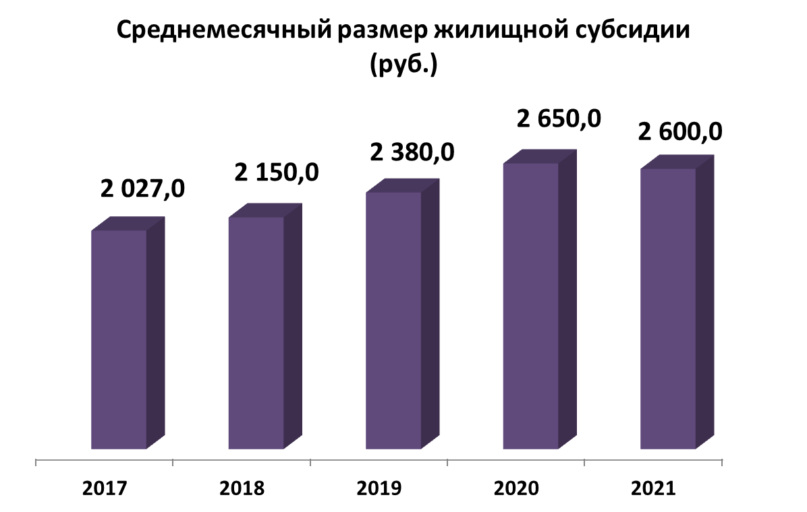
Диаграмма 36

В 2021 году в 2,4 раза увеличилось количество граждан, обратившихся за оказанием государственной социальной помощи на основании социального контракта, который помогает выйти из трудной жизненной ситуации. Выплаты получили 93 человека на общую сумму 8,4 млн. руб., в том числе:
- 21 человек – по 250 тыс. руб. на осуществление индивидуальной предпринимательской деятельности;
- 72 человека – ежемесячные выплаты по 12 032 руб. в течение 4-6 месяцев при поиске работы и при иных трудных жизненных ситуациях.
Очень важным направлением деятельности остается работа по устройству детей-сирот и детей, оставшихся без попечения родителей, а также работа с семьями, оказавшихся в трудной жизненной ситуации.
Стабильно высоким остается показатель устройства детей - сирот в замещающие семьи. В течение отчетного года устроен 104 ребенок, что выше 2020 года на 28,4 процента.
Увеличилось количество приемных семей, проживающих на территории города. По итогам 2021 года в 98 приемных семьях проживало 154 ребенка.
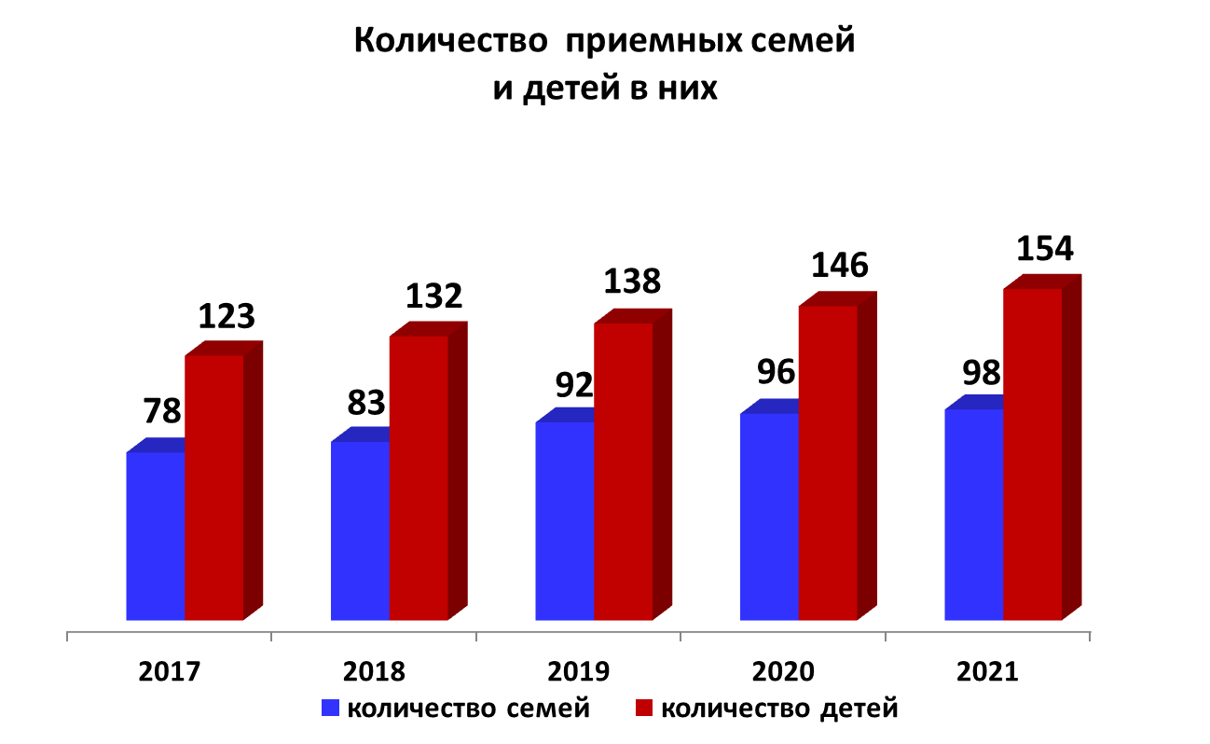
Диаграмма 37

74 детям-сиротам, состоящим в списке на получение жилья, вручены ключи от однокомнатных квартир, 66 из них оформили договора найма специализированного жилья в 2021 году, 8 – в начале 2022 года.
Не менее значимой задачей остается профилактика социального сиротства, сохранение ребенка в биологической семье. В 2021 году снято с учета 53 семьи, из них в связи со значительным улучшением социального положения – 37 семей. Еще 33 ребенка, временно помещенные в детские учреждения, после прохождения реабилитации, возвращены в биологическую семью.
Несколько слов об укреплении материально-технической базы учреждений социальной защиты населения: в учреждениях проведены ремонтные работы на сумму 2,2 млн. руб., в том числе в рамках инициативного бюджетирования – на 0,7 млн. рублей:
  - МУСО «СРЦ» - ремонт лестничного марша по ул. Ленина, 23 (0,7 млн. руб.);
  - МУ «КЦСОН» (1,5 млн. руб.):
в здании отделения временного проживания по ул. Комсомольская, 21 - ремонт пола, путей эвакуации, кровли, навеса входной группы;
в здании по ул. Ленина,61 - ремонт путей эвакуации на двух лестничных клетках с 1 по 3 этажи, ремонт крыльца и пандуса, замена светильников входной группы.

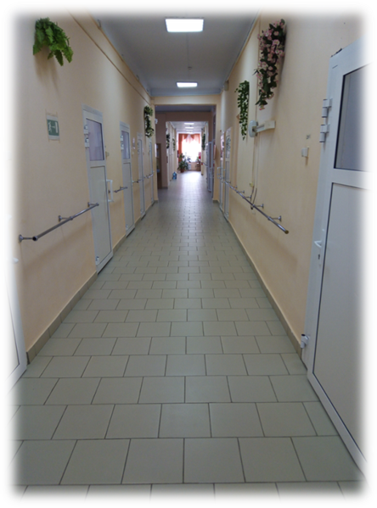
Фото 31. Ремонт пола в отделении временного проживания МУ «КЦСОН»

Кроме того, МУ «КЦСОН» за счет средств областного бюджета приобретен автомобиль LADA LARCUS на сумму 1 млн. руб.
Задачи на 2022 год:
- Оптимизация процессов предоставления государственных услуг и повышение качества предоставления государственных услуг.
- Реализация региональных проектов «Старшее поколение» и «Финансовая поддержка семей при рождении детей» национального проекта «Демография».
- Повышение эффективности механизмов предоставления государственной социальной помощи в форме социального контракта как инструмента борьбы с бедностью.
- Укрепление системы социальной защиты семей с детьми, детей – сирот и детей, оставшихся без попечения родителей, предупреждение семейного неблагополучия на ранней стадии, профилактика социального сиротства.

Здравоохранение

На территории городского округа врачебной деятельностью занимаются 7 государственных учреждений здравоохранения, 4 филиала и отделений областных больниц. Амбулаторно-поликлиническая помощь населению оказывается сетью поликлиник и их филиалов, расположенных как в центре города, так и в поселках. Развернуто 482 койко-место в дневных и круглосуточных стационарах, в которых в течение прошлого года пролечено порядка 23 тысяч человек. Напомню, что с 2016 года муниципальные учреждения здравоохранения находятся в областном подчинении.
В течение 2021 года дважды производилось поэтапное перепрофилирование коечного фонда с целью дополнительного развертывания инфекционных коек для лечения пациентов с новой коронавирусной инфекцией за счет уменьшения коечного фонда в других профилях. За период работы госпиталя разворачивалось от 100 до 150 коек круглосуточного пребывания для лечения пациентов с новой коронавирусной инфекцией, пролечено 2812 пациентов.
В течение отчетного года проводилась масштабная вакцинация населения против COVID-19.
На конец декабря 79,7 тыс. человек или 70 процентов от населения поставили первый компонент вакцины против COVID-19, из них 49 965 человек (56,5 процента) населения завершили вакцинацию.
Процент охвата лиц в возрасте 60 лет и старше вакцинацией против COVID-19 составил 67 процентов или 20,6 тыс. человек.
В течение года диспансеризацию прошли 12030 человек, что составило всего 45,7 процента от плана. Углубленную диспансеризацию после перенесённой коронавирусной инфекции прошли 53,7 процента человек. Причина невыполнения планов – неоднократная приостановка профилактической работа на основании приказов Минздрава Челябинской области в связи со сложившейся эпидемиологической обстановкой.
Основной проблемой системы здравоохранения остается недостаточная укомплектованность медицинскими кадрами.
В целях привлечения медицинских кадров с 2021 года в городе действует программа, предусматривающая выплату «подъемных» в размере 300 тыс. рублей из средств бюджета городского округа врачам по дефицитным специальностям. В 2021 году социальную выплату получили 4 специалиста:
- ГБУЗ «ДГБ г. Копейск» - участковый врач педиатр.
- ГБУЗ «ГБ № 1 г. Копейск»:
- участковый врач терапевт;
- врач-уролог;

- врач акушер-гинеколог.
Врачу акушеру-гинекологу также предоставлено служебное жилье.
Из областного бюджета на укрепление материально-технической базы учреждений здравоохранения направлено более 51 млн. рублей, на ремонтные работы - 122,5 млн. рублей.
ГБУЗ «Детская больница г. Копейска»:
- произведены ремонт фасада и монтаж систем автоматической пожарной сигнализации, оповещения и управления эвакуацией людей при пожаре территориально обособленного подразделения по адресу: ул. Бажова, 23;
- монтаж аварийного эвакуационного освещения в 4-х подразделениях детской больницы (пр. Победы, 36А, ул. Бажова, 23, ул. Дундича, 52, ул. Электровозная, 24);
- монтаж системы охранной и пожарной сигнализации в гараже по адресу: ул. Карла Маркса, 2А;
- получены:
- компьютерная система для электроэнцефалографии с синхронным видеомониторированием;
- информационно-коммуникационный комплекс обработки медицинских изображений.
ГБУЗ «Городская больница № 1 г. Копейск»:
- получено 1163 единицы оборудования, в частности: реанимационное оборудование, комплекс рентгеновский, лабораторное оборудование, оргтехника, медицинская мебель, оборудование для проведения операций, вспомогательное оборудование для ультразвуковой диагностики.
- выполнены ремонтные работы:
- 1 этажа хирургического корпуса;
- 2 этажа поликлиники по ул. Гастелло, 1А;
- лифтового парка по ул. Тореза, 13;
- регистратуры женской консультации.
В 2022 году в рамках наших полномочий планируем оказать содействие:
- в лицензировании медицинской деятельности:
- по педиатрии, сестринскому делу в педиатрии в п. Козырево, Шахта Северная для возобновления приема врача-педиатра (фельдшера);
- по оториноларингологии в п. Потанино.
- в привлечении медицинских кадров за счет предоставления единовременных выплат в размере 300 тысяч рублей. В текущем году на эти цели выделено 1,5 млн. руб.

Работа с обращениями граждан

В течение 2021 года в администрацию Копейского городского округа поступило 5070 обращения граждан, из них 27 процентов или 1371 обращение в электронном виде в Интернет-приемную Главы.
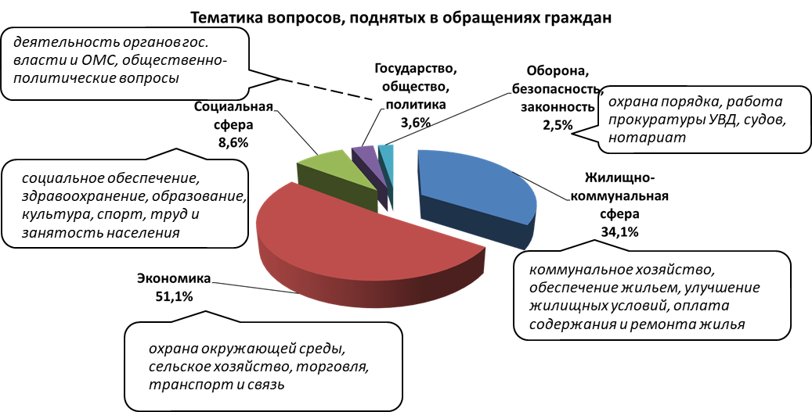
Диаграмма 38

В обращениях граждан поставлено 5526 вопросов, их разбивка по тематикам представлена на слайде.
По результатам рассмотрения приняты меры по 1187 обращениям (23,4 процентов), даны разъяснения по 3883 (76,6 процентов).
В течение прошлого года Главой городского округа и его заместителями проведено 118 личных приемов граждан, уполномоченными должностными лицами администрации - 103.
Отмечу, что администрация постоянно совершенствует свою работу с обращениями граждан. Более 90 процентов обращений граждан были исполнены в сокращенные сроки, доля повторных обращений по одному и тому же вопросу составила всего 0,2 процента от общего количества обращений.
Усилен контроль за своевременностью и качеством ответов на обращения, внедряются и цифровые технологии: ежедневно в 2 программных продуктах федерального и регионального уровней вносится информация о результатах рассмотрения обращения граждан, в том числе сканируются и размещаются ответы на обращения граждан, поступивших как непосредственно в орган местного самоуправления, так и перенаправленных на рассмотрение из вышестоящих органов власти. Также на официальном сайте администрации ежеквартально размещается информация по обращениям граждан за отчетный период.
В 2022 году в целях совершенствования работы с обращениями граждан планируется создание нового структурного подразделения – муниципальный центр управления.

Муниципальный контроль

В соответствии с Федеральным законом от 31.07.2020 № 249-ФЗ администрацией городского округа осуществляется 4 вида муниципального контроля:
- земельный;
- жилищный;
- за обеспечением сохранности автомобильных дорог местного значения;
- в сфере благоустройства;
В 2021 году продолжал действовать мораторий на плановые проверки малого бизнеса.
На основании обращений граждан и юридических лиц в течение отчетного года осуществлялись мероприятия по двум видам муниципального контроля:
- в рамках земельного контроля физическим лицам направлено 18 предостережений о недопустимости нарушения обязательных требований земельного законодательства, проведены 19 внеплановых проверок, в отношении 6 нарушения не выявлены, 2 дела перенаправлены в Росреестр с последующим вынесение постановлений о наложении штрафов в общей сумме 10 тыс. руб., которые поступили в бюджет городского округа в полном объеме. По итогам 11 проверок выданы предписания.
- в рамках контроля в сфере благоустройства в адрес физических, юридических лиц направлено 203 предостережения о недопустимости нарушения обязательных требований законодательства в сфере благоустройства, выдано 112 предписаний, из них 27 гражданами не получено. Из всего количества полученных предписаний гражданами выполнены 40.
В результате рейдовых мероприятий составлено 144 протокола.
В течение отчетного года проведено 20 заседаний административной комиссии, на которой рассмотрено 186 дел. По результатам рассмотрения вынесено 58 постановлений о прекращении дел, 26 предупреждений. Назначено штрафов на сумму 380,5 тыс. руб., из которых уплачено в бюджет городского округа 226,8 тыс. руб.
Также велась работа по приведению фасадов многоквартирных домов в соответствии с требованиями, установленными Правилами благоустройства в части положений Главы V «Требований к содержанию и внешнему виду зданий, сооружений, объектов благоустройства» и Раздела 1 Главы VI «Гостевые маршруты», которые вступили в силу с 01.01.2021 года. Обследован проспект Победы г. Копейска, направлены 130 предостережений.
В 2022 году усиленное внимание будет уделяться профилактическим мероприятиям: проведению обследований объектов контроля, выдаче предостережений о недопустимости нарушения обязательных требований действующего законодательства.

Работа с институтами гражданского общества

Основным институтом гражданского общества, оказывающим непосредственное влияние на развитие городского округа, стали территориальные общественные самоуправления (ТОС).
В целях развития ТОС на территории округа администрацией активно оказывалась организационная и методическая помощь населению, помощь в проведении собраний, конференций, их информационного обеспечения, содействия в выполнении их решений.
В настоящее время на территории городского округа образовано 2 ТОСа – в п. 201 шахты и п. Козырево.
В текущем году при наличии инициативы граждан администраций будет оказываться в организации ТОС.

В 2021 году совместно со специалистами Инновационного центра «Сколково» мы разрабатывали концепцию развития города. По итогам нашей работы определены 5 основных ставок:
- Зеленый город
- Разработка технологий промышленной переработки
- Центр компетенций ревитализации промышленной территорий
- Логистический хаб
- Рекреационная зона
Основываясь на этих направлениях, мы внесем соответствующие корректировки в Стратегию социально-экономического развития Копейского городского округа до 2035 года.
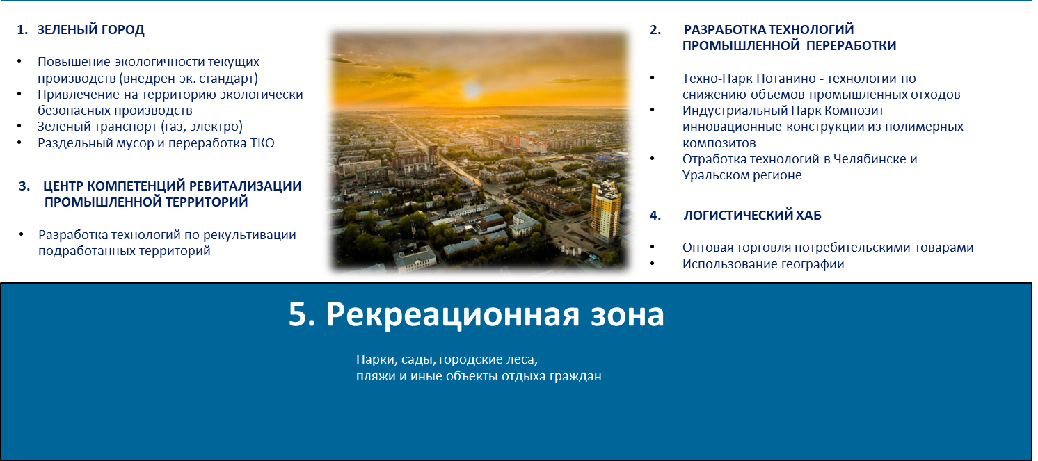
Рисунок 1. Основные ставки в развитии г. Копейск

В завершении хочу поблагодарить всех, кто помогает нам работать над повышением качества жизни в округе, реализовывать новые проекты, нести людям перемены, которых они ждут! Благодарен лично А.Л. Текслеру - нашему Губернатору, Правительству Челябинской области за всестороннюю помощь и поддержку.
Уверен, все вопросы, которые стоят перед городом в наступившем юбилейном году, мы будем решать последовательно, с максимальным уровнем открытости и информирования, в тесной коммуникации с вами, уважаемые депутаты и жители города.
Быть ориентированными на запросы жителей в своей работе – наша основная задача!
Спасибо за внимание!

